中華工程教育學會 認證委員會

工程教育認證執行委員會(EAC)
期中自評報告書撰寫說明

2023年適用
（封頁格式）

○○○○大學○○○○系（所）

工程教育認證（EAC）
期中自評報告書

2023年

受認證系所
所屬學校LOGO

受認證系所主管簽名： ：

2022年○○月○○日

（書背格式）

2023年 ○○○○大學○○○○系（所）期中自評報告書 （EAC）

報告書格式說明
- 格式
  - 統一以A4大小紙張，標題14號字、內文12號字，中文標楷體、英文Times New Roman，邊界上下左右各2公分撰寫，單行間距為原則。
  - 對應規範：
    - 學士班/四技班：規範1~9；
    - 碩博士班：規範G；
    - 進修部：規範1~9；
    - 碩博士在職專班：規範G。
  - 報告書頁數：
    - 僅單一學程（如僅學士班/四技班、僅碩博士班、僅進修部或僅碩博士在職專班），總頁數100頁為限；
    - 系所合一（限一系一所）：總頁數200頁為限；
    - 進修部/碩博士在職專班：每班額外各加30頁；
    - 第二所（含）以上：每班額外各加60頁。
  - 報告書附件/實地訪評陳列文件應為相當之資料。
- 報告書本文及附件請提供電子檔案，實地訪評時陳列之文件可用電子化或其他多樣化方式呈現。
- 報告書附件應於繳交報告書時趨向完整，惟若部分資料未能完整，須於實地訪評時補齊。
- 期中審查學程報告書附件及實地訪評陳列文件應為前次審查學年度（含）迄今之完整資料。
- 報告書印刷及裝訂：
    - 70磅紙張，雙面印刷，印製書背，並膠裝成冊；
    - 所有參與認證的學程，統一裝訂成一冊，一式五份。
- 報告書附件電子檔連同報告書本文須依「報告書電子檔建置規則」處理，並於7月31日前上傳至IEET指定之雲端空間。
- 學校統一發函，於7月31日前（郵戳為憑），繳交當年度所有學程的報告書。報告書版本之認定，以本會於7月31日前收到之版本為準。繳交前務必再次檢視與校對，7月31日後不接受更換版本。
- 報告書
  - 認證年度係以受認證學程將通過之年度認定之，對應學生畢業的年度，例如稱之為2023年度認證學程者，係於2021年10月提出申請，預計2022年10-12月間進行實地訪評，認證結果將於2023年年初公告，其2023年1-12月畢業的學生學歷將受到認可。
  - 報告書依認證規範依序撰寫。
  - 不同學程須單獨撰寫報告書，惟各學程（如學士班與進修學士班）規範內容一致時，內容可不須重複撰寫（報告書中可寫「與學士班相同」），但不同資訊內容仍須詳實呈現。
  - 本撰寫說明中之表格為受認證學程撰寫報告書時須至少含括之內容，受認證學程得視需求調整或增列表格。
  - 請參照認證規範及認證規範解說準備期中自評報告書，內容除須依前次審查之建議改進事項，逐一說明受認證學程改善各項建議改進事項之持續改進機制與措施，提出實際執行之佐證資料與成效分析，尚須說明學程自前次審查迄今受認證學程持續滿足各項規範要求之佐證資料與分析，若課程反思表、畢業生成績單分析、設備空間清單等超過規定之頁數，以呈現最近一學年度之資料為主，其餘學年度之資料置於附件。
  - 期中自評報告書應為學程前次審查學年度（含）迄今完整之資料分析。

報告書電子檔建置規則
- 分層建置資料夾，至多六層
 | 僅一學程認證 | 多個學程認證
第一層 | 完整系所名 | 完整系所名
第二層 | - 自評報告書本文電子檔存放本層，檔名命名方式為「(年度)自評報告書_完整校名_完整系所名」  - 依「規範1」、「規範2」…依序建置資料夾 | - 自評報告書本文電子檔存放本層，檔名命名方式為「(年度)自評報告書_完整校名_完整系所名」  - 依「學士班」、「進修學士班」、「碩士班&博士班」、「碩士在職專班」等班制名稱，依序建置資料夾
第三層 | - 依規範資料夾存放各規範附件，檔案命名方式為「(規範)-1_檔案名」、「(規範)-2_檔案名」…  - 規範4須額外建置「必修專業課資料夾（含「Capstone課程」資料夾）」 | 各班制內依「規範1」、「規範2」…依序建置資料夾
第四層 | 規範4「必修專業課資料夾」中再依課程名稱建置資料夾，Capstone課程檔案命名方式為「Capstone_課程名稱」 | - 依規範資料夾存放各規範附件，檔案命名方式為「(規範)-1_檔案名」、「(規範)-2_檔案名」…  - 規範4須額外建置「必修專業課資料夾（含「Capstone課程」資料夾）」
第五層 | 依課程資料夾存放附件 | 規範4「必修專業課資料夾」中再依課程名稱建置資料夾，Capstone課程檔案命名方式為「Capstone_課程名稱」
第六層 | - | 依課程資料夾存放附件
- 各檔案名稱字數不得超過25字元
- 檔案格式僅限.doc、.docx、.pdf、.xls、.xlsx、.ppt或jpg檔
- 不得將多個檔案合併為.zip或.rar之壓縮檔
- 一系所之電子檔容量原則上不得超過10GB
範例1：僅單一學程認證
(以規範2為例)第一層+第二層 第三層
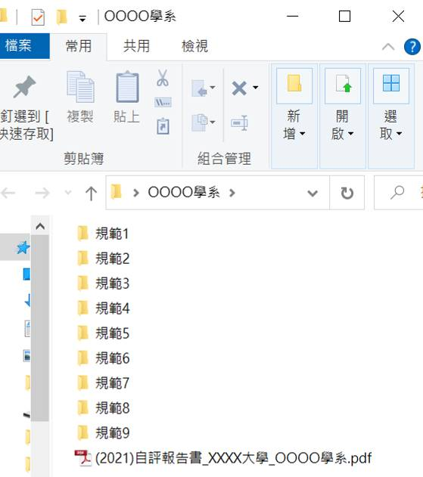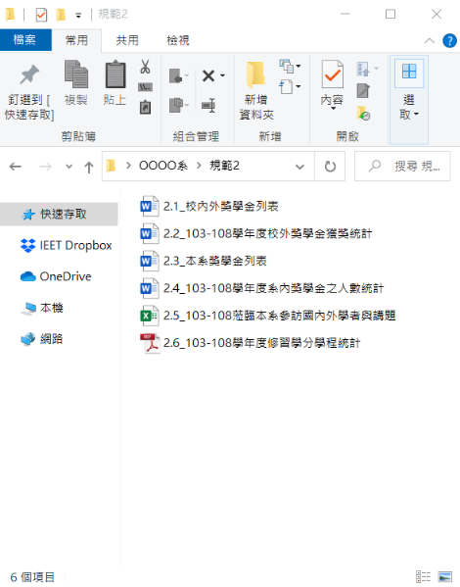

(以規範4為例)第一層+第二層 第三層 第四層
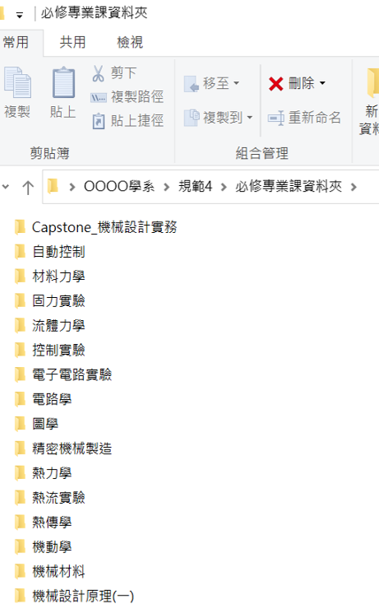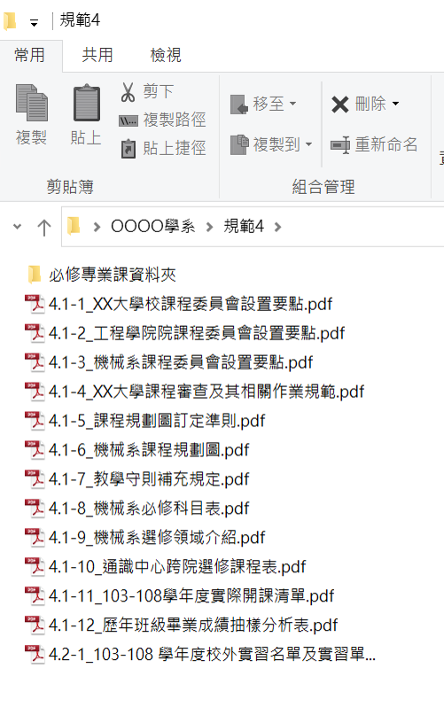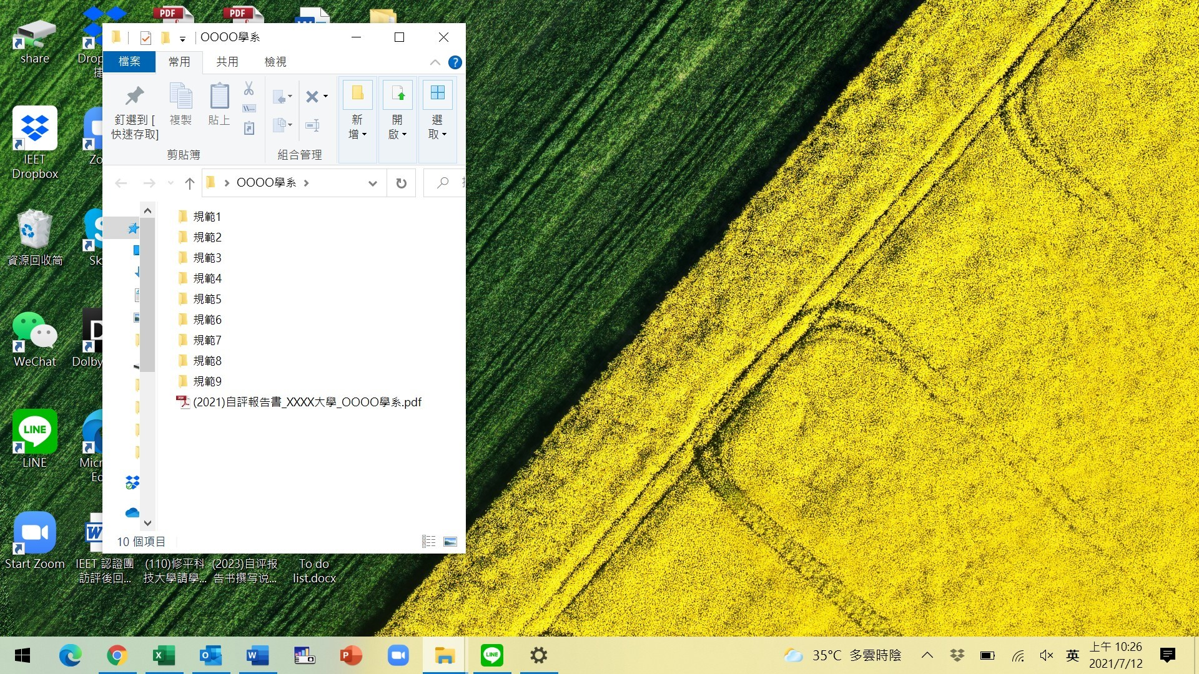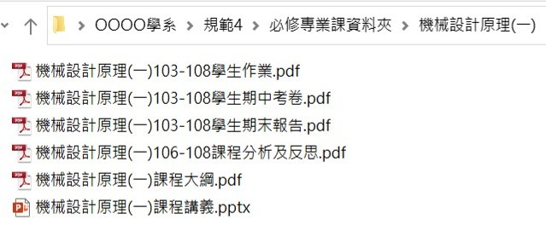
第五層
範例2：多個學程認證
(以規範2為例)第一層+第二層 第三層 第四層
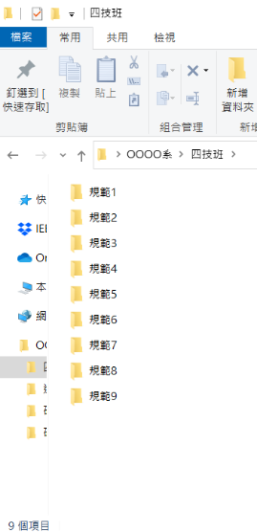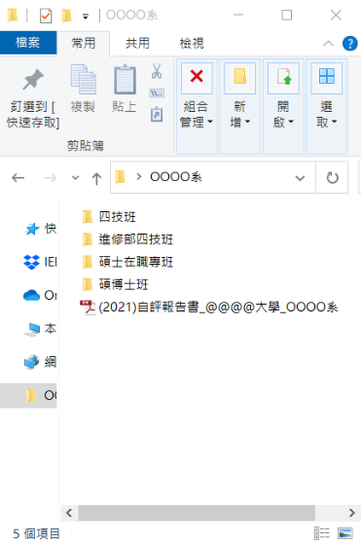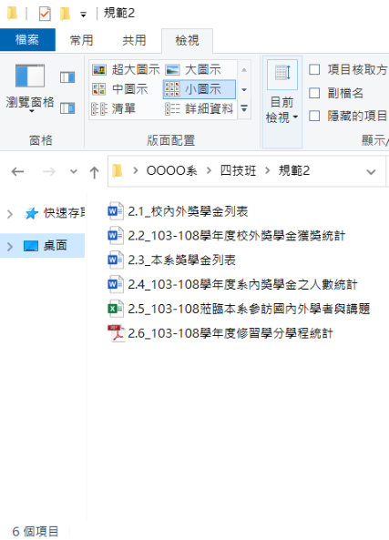

(以規範4為例)第一層+第二層 第三層 第四層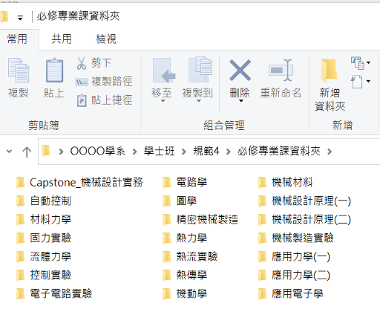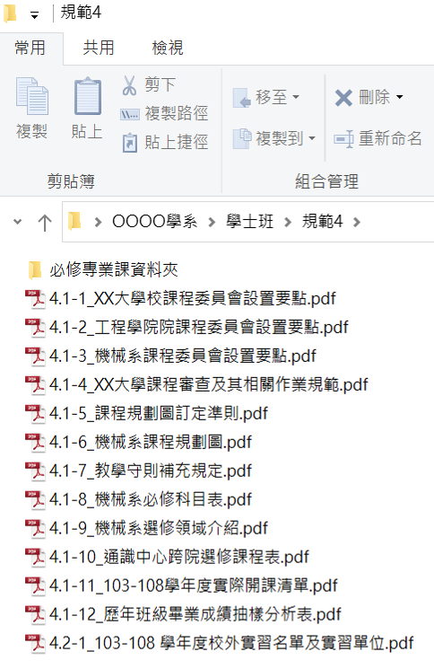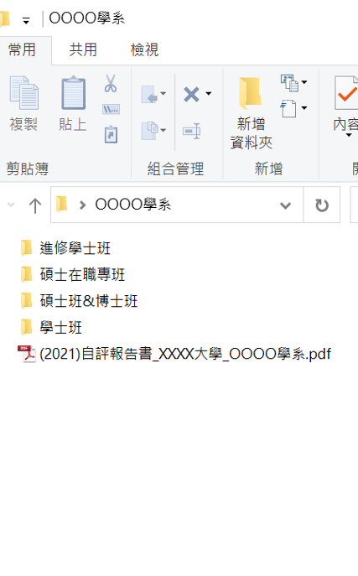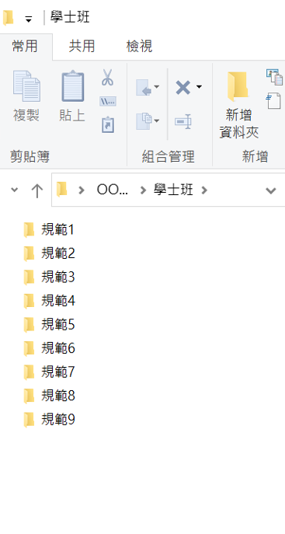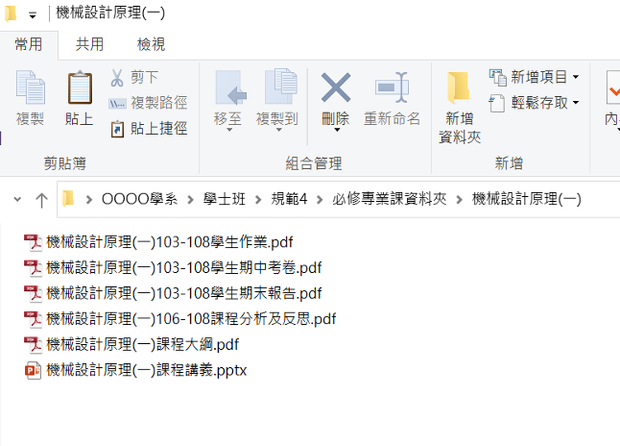
第六層
第五層

（內文格式）
認證規範(14號標楷體)

版面邊界：上下左右各2 cm
內文格式：12號字，中文標楷體，英文Times New Roman
段落行高：單行間距
期中自評報告書繳交確認清單
# | 勾選/項目
 | 首次通過認證學年度為：_____年，前次週期性認證學年度為：_____年，此次認證為第_____週期。
 | □本報告書內容業經本人審慎閱讀並確認，內容紀錄詳實無誤。
 | □本報告書所依據之認證規範為「EAC2016」，且申請認證類別為「EAC」。
本報告書內文登錄的規範，與申請的學程一致且頁數符合IEET格式要求。
(勾選所有申請學程並統計。)
 | □學士班/四技班( 個)*  □碩博士班( 個)*  □額外學士班/四技班( 個)**  □額外碩博士班( 個)**  □額外進修部( 個)  □額外在職碩博士班( 個) | 對應規範1~9  對應規範G  對應規範1~9  對應規範G  對應規範1~9  對應規範G | 頁數：100頁(各)  頁數：100頁(各)  頁數：60頁(各)  頁數：60頁(各)  頁數：30頁(各)  頁數：30頁(各)
*若僅進修學士班進行認證，勾選學士班；若僅在職碩博士班進行認證，勾選碩博士班。
**若有「四技班、二技班、進修部四技班、碩士班、博士班、應用科學研究所碩士班、碩士在職專班」，勾選學士班(四技班)、碩博士班、額外學士班(二技班)、額外進修部(進修四技班)、額外碩博士班(應科所)、及額外在職碩博士班。
總計：______個學程/份報告書；頁數共________頁。
□本報告書內文格式符合IEET格式要求。
- A4紙張大小
- 標題14號字，內文12號字；中文標楷體，英文Times New Roman
- 邊界上下左右各2公分
- 單行間距為原則
 | □附件資料，如會議記錄、課程大綱、問卷等，以附件方式連同報告書正文上傳至IEET指定之雲端空間，並依報告書電子檔建置規則處理，重要之樣本仍可視需要呈現於本文。
□本報告書的列印及裝訂符合IEET格式要求。
- 70磅紙張，雙面印刷，印製書背，並膠裝成冊
- 所有參與認證學程統一裝訂成一冊，一式五份
系所主管簽名： 日期： ：
重要規範檢視清單（大學部）
認證規範 | 項目 | 勾選/確認事項
所有規範 | - | - 第2及以上週期須有所有規範前6年完整資料，期中審查為前3年資料，首次認證1年資料
規範1  教育目標 | 問卷調查及  結果分析 | - 對象正確，為畢業後3-5年校友  - 每三年至少一次校友問卷調查－  詢問校友對教育目標重要性及自我達成度，原則上一次約60份  - 每三年至少一次雇主問卷調查－  詢問雇主對教育目標重要性及校友達成度，原則上一次約30份  - 每次調查有整理結果、有分析，也有反思
規範3  教學成效及  評量 | Capstone課程對畢業生核心能力達成度的評量及結果分析  應屆畢業生核心能力達成度問卷調查及結果分析 | - 核心能力能涵蓋IEET的核心能力  - 核心能力能合理對應IEET的核心能力，不至於牽強  - Capstone課程上，每項核心能力都有制定Rubrics  - 每年用Rubrics評量Capstone課程應屆畢業生核心能力達成度  - Capstone課程評量有每年每組學生團隊成績整理及分析  - Capstone課程評量有每年全班成績整理及分析  - 對每年每一位應屆畢業生進行核心能力達成度問卷調查  - 每年比較Capstone課程評量及應屆畢業生問卷調查結果  - 每年反思畢業班哪些能力比較強、哪些比較弱，並檢討其原因及未來改善方向，e.g.較弱核心能力的其他對應課程之調整改善
規範4  課程組成 | 課程 | - 每年課程地圖  - 每年實際開課清單及課程與核心能力之關聯，而課程與核心能力關聯僅就關鍵核心能力對應，不對應過多或牽強（Capstone課程須對應全部或多數能力）
規範4  課程組成 | 畢業生成績單（學分數）分析 | - 報告書有同屆6份畢業生成績單（學分數）分析樣本  - 每屆每位畢業生修課滿足規範要求（若必修課已能滿足規範4.1.1及規範4.1.2要求，則不必每位畢業生都分析）：  EAC－數學及基礎科學課程各9學分且合計32學分以上，工程專業課程48學分以上  TAC/GTAC－專業與實務課程48學分以上，且實驗/實作/個案分析課程8學分以上且總計不少於288小時  CAC－數學課程9學分以上，專業課程48學分以上  DAC－人文、美學、社會科學及基礎科學課程32學分以上，專業與實作課程48學分以上，其中設計實作32學分以上  AAC－專業及實作課程48學分以上，其中建築設計實作32學分以上  AAC-SPD－專業及實作課程48學分以上，其中設計實作25.6學分以上
規範4  課程組成 | 必修專業課程  資料夾 | - 每年每門必修專業課程都有資料夾  - 每個資料夾有課程綱要、講義、試卷/答題卷樣本、作業抽樣、課程分析及反思表等  - 每門必修課的課程分析及反思表都完整，e.g.有確實的課程反思
規範4  課程組成 | Capstone課程及學生成果 | - 每年Capstone課程確認清單之填報符合IEET對Capstone之要求  - 每年Capstone課程確認清單及課程大綱與課程之實際執行能一致  - 有每年每組學生團隊所嘗試解決的問題清單  - 每年每組學生團隊所嘗試解決的問題皆能符合以下問題程度：  EAC/CAC/AAC/DAC－Complex Problem  TAC/GTAC－Broadly-defined Problem  - 學生團隊所嘗試解決問題的過程滿足「設計」的過程，也就是包括定義問題、界定限制、集思解決方案、選擇最有效方案、試做、測試、修改及溝通表達等完整過程  - 有每年每組學生團隊的學習成果，e.g.成果報告書、口頭報告PPT及實作成品等  - 每年每組學生團隊的學習成果符合要求  - 有每年Capstone課程的反思  - 每年Capstone課程反思有送課程委員會、諮詢委員會討論
規範9  持續改善  成效 | 持續改善機制 | - 有內迴圈機制，如課程委員會、環安衛委員會等  - 每年內迴圈機制定期開會，會議紀錄完整  - 有外迴圈諮詢委員會機制  - 有諮詢委員會名單，且委員全為外部學產界、校友代表等  - 諮詢委員會每年召開會議，會議紀錄完整
規範9  持續改善  成效 | 持續改善成效 | - 落實內迴圈會議紀錄之改善事項  - 落實外迴圈會議紀錄之改善事項  - 每年檢討規範3核心能力達成度之改善  - 每年檢討規範4課程組成之改善  - 有自上次審查以來的改善工作及成效說明（若是週期性審查則有自上次週期性[6年前]審查以來的改善成效；若是期中審查則有自上次週期性[3年前]審查以來的改善成效。）

重要規範檢視清單（研究所）
認證規範 | 項目 | 勾選/確認事項
所有規範 | - | - 第2及以上週期須有所有規範前6年完整資料，期中審查為前3年資料，首次認證1年資料
規範G.1  教育目標 | 問卷調查及  結果分析 | - 對象正確，為畢業後3-5年校友  - 每三年至少一次校友問卷調查－  詢問校友對教育目標重要性及自我達成度，原則上一次約60份  - 每三年至少一次雇主問卷調查－  詢問雇主對教育目標重要性及校友達成度，原則上一次約30份  - 每次調查有整理結果、有分析，也有反思
規範G.3  教學成效及  評量 | 應屆畢業生核心能力達成度問卷調查及結果分析 | - 核心能力能涵蓋IEET的核心能力  - 核心能力能合理對應IEET的核心能力，不至於牽強  - 對每年每一位應屆畢業生進行核心能力達成度問卷調查  - 每年反思畢業班哪些能力比較強、哪些比較弱，並檢討其原因及未來改善方向，e.g.較弱核心能力的其他對應課程之調整改善
規範G.4  課程組成 | 課程 | - 每年課程地圖  - 每年實際開課清單及課程與核心能力之關聯，而課程與核心能力  關聯僅就關鍵核心能力對應，不對應過多或牽強
規範G.4  課程組成 | 必修專業課程  資料夾 | - 每年6門核心專業課程都有資料夾  - 每個資料夾有課程綱要、講義、試卷/答題卷樣本、作業抽樣、  課程分析及反思表等  - 每門必修課的課程分析及反思表都完整，e.g.有確實的課程反思
規範G.9  持續改善  成效 | 持續改善機制 | - 有內迴圈機制，如課程委員會、環安衛委員會等  - 每年內迴圈機制定期開會，會議紀錄完整  - 有外迴圈諮詢委員會機制  - 有諮詢委員會名單，且委員全為外部學產界、校友代表等  - 諮詢委員會每年召開會議，會議紀錄完整
規範G.9  持續改善  成效 | 持續改善成效 | - 落實內迴圈會議紀錄之改善事項  - 落實外迴圈會議紀錄之改善事項  - 每年檢討規範G.3核心能力達成度之改善  - 每年檢討規範G.4課程組成之改善  - 有自上次審查以來的改善工作及成效說明（若是週期性審查則有自上次週期性[6年前]審查以來的改善成效；若是期中審查則有自上次週期性[3年前]審查以來的改善成效。）

B
目錄
壹、受認證系所基本資料………………………………………………………………………..1
貳、認證內容……………………………………………………………………………………..3
【學程名稱】
認證規範 1. 教育目標...............................................................................................3
1.1 須具備公開且明確的教育目標，展現學程的功能與特色，且符合時代潮流
與社會需求..................................................................................................................5
1.2 須說明教育目標與學校願景/教育目標的關聯性及形成的流程.............................5
1.3 須說明課程設計如何達成教育目標.....................................................................5
1.4 須具備有效的評估方式以確保教育目標的達成..................................................5
表1-1 108-111學年度學校願景/宗旨、學院教育目標與學程教育目標對照表.........6
表1-2 108-111學年度制定/修訂教育目標流程暨歷程紀錄表.....................................7
表1-3 108-111學年度教育目標、畢業生核心能力與課程設計理念關聯表..………8
表1-4 108-110學年度評估教育目標方式及結果……..................................................9
認證規範 2. 學生........................................................................................................10
2.1 須訂有配合達成教育目標合理可行的規章............................................................12
2.2 須訂有鼓勵學生交流與學習的措施及辦法............................................................12
2.3 須確切說明如何能持續並有效執行學生的指導與評量........................................12
表2-1 108-110學年度註冊和授予學位統計................................................................13
表2-2 108-110學年度轉學生背景統計分析................................................................14
表2-3 108-110學年度休學生統計……………………................................................15
表2-4 108-110學年度退學生統計及相關辦法及機制................................................16
表2-5 108-110學年度鼓勵學生交流、成長與學習之措施與執行成效....................18
認證規範 3. 教學成效及評量..................................................................................19
3.1 畢業生核心能力能涵蓋IEET規範3核心能力…………………………………..21
3.2 畢業生核心能力與教育目標的關聯性……………………………………………21
3.3 透過Capstone課程及畢業生問卷調查評量畢業生核心能力之結果…………...21
表3-1 108-111學年度畢業生核心能力與IEET規範3核心能力關聯表.………....22
表3-2 108-111學年度學程畢業生核心能力與教育目標關聯表…............................23
表3-3 108-110學年度整合性專題實作課程(Capstone)評量畢業生核心能力之
達成度...................................................................................…………………...24
表3-4 108-110學年度畢業生問卷調查畢業生核心能力之達成度………………....27
認證規範 4. 課程組成…….........................................................................................28
4.1 學程課程設計與內容須與教育目標一致，且能透過畢業生成績單分析，佐
證畢業生修習的課程應至少包含數學及基礎科學、工程專業課程及通識課
程等三大要素，其中：.........................…......................….....................................30
4.1.1 數學及基礎科學課程至少各9學分，且合計須占最低畢業學分的四分之一以上。
4.1.2 工程專業課程須占最低畢業學分的八分之三以上，其中須包括整合工程設計能力的專題實作。
4.1.3 通識課程須與專業領域均衡，並與學程教育目標一致。
4.2 課程規劃與教學須符合產業需求，並能培養學生將所學應用在工程實務的
能力........................….....................…...…...…...…...…...…...….............................30
表4-1 108-111學年度課程地圖（含課程擋修規定）................................................31
表4-2 108-110學年度實際開課清單以及課程與畢業生核心能力關聯表………....32
表4-3 110學年度整合性專題實作課程(Capstone)之課程大綱.................................33
表4-4 110學年度整合性專題實作課程(Capstone)確認清單….……………………34
表4-5 110學年度整合性專題實作課程(Capstone)之課程分析及反思表.................36
表4-6 108-110學年度整合性專題實作課程(Capstone)成果清單…...……..…….....37
表4-7 110學年度畢業生成績單分析表.......................................................................38
認證規範 5. 教師.....................................................................................................39
5.1 學程應有足夠的專任教師人數................................................................................41
5.2 教師須參與學程目標的制定與執行........................................................................41
5.3 教師的專長應能涵蓋其相關領域所需的專業知識................................................41
5.4 教師與學生間的互動與輔導學生的成效................................................................41
5.5 教師與業界交流的執行成效....................................................................................41
5.6 教師專業持續成長的管道與鼓勵措施....................................................................41
5.7 教師參與相關學術及專業組織以及其活動............................................................41
表5-1 108-110學年度教師專業分析表…………........................................................42
表5-2 108-110學年度教師工作量統計..…………………..........................................43表5-3 108-110年度全體專任教師計畫案件數及經費統計………............................44
認證規範 6. 設備及空間………………………………………..................................45
6.1 須能促成良性的師生互動................................................................................47
6.2 須能營造一個有利於學生發展專業能力的環境...................................................47
6.3 須能提供學生使用相關專業設備與工具的學習環境............................................47
6.4 須能提供足夠的資訊設備供師生進行與教育目標相符的教學活動....................47
6.5 須能提供安全的學習空間、設備維護及管理制度................................................47
表6-1 108-110學年度實驗/實習場所空間及設備資料表……...................................48
表6-2 108-110學年度辦公/會議場所空間資料表.......................................................49
認證規範 7. 行政支援與經費……………………………………….……………..…50
7.1 須提供足以確保學程品質及賡續發展的行政支援及經費，並具備有效的領
導及管理制度............................................................................................................52
7.2 須提供足以支援教師專業成長的經費....................................................................52
7.3 須提供足夠的行政支援與技術人力........................................................................52
7.4 須提供足夠的經費支應教學、實驗及實習設備的取得、保養與運轉................52
表7-1 108-110年度行政及技術人力............................................................................53
表7-2 108-110年度經費……………………................................................................54
認證規範 8. 領域認證規範………………………………………………………..…55
各學程的課程與師資須與其名稱所指的領域名實相符，若該學程屬整合性領域，
則須分別滿足各相關領域的認證規範....................................................................57
認證規範 9. 持續改善成效.……………………………………………………………58
9.1 須持續確保學生在畢業時具備核心能力................................................................60
9.2 課程與教學須持續符合產業需求，及培養學生工程實務能力............................60
9.3 其他持續改善之機制與成果....................................................................................60
表9-1 108-110學年度諮詢委員會成員名單及會議紀錄……..…..............................61
表9-2 針對前次審查迄今認證團所提建議之持續改善成效......................................62
【學程名稱】
認證規範 G. 研究所認證基本要求……..…………………………………………63
G.0 須具有適當的入學評量方式....................................................................................67
G.1 符合規範1教育目標的要求....................................................................................69
表G.1-1 108-111學年度學校願景/宗旨、學院教育目標與研究所教育目標對照表.71
表G.1-2 108-111學年度制定/修訂教育目標流程暨歷程紀錄表.................................72
表G.1-3 108-111學年度教育目標、畢業生核心能力與課程設計理念關聯表…..…73
表G.1-4 108-110學年度評估教育目標方式及結果…..................................................74
G.2 具備規範2學生的要求，但須強調研究生與指導教授間的互動........................75
表G.2-1 108-110學年度註冊和授予學位統計..............................................................77
表G.2-2 108-110學年度休學生統計……………………..............................................78
表G.2-3 108-110學年度退學生統計及相關辦法及機制..............................................80
表G.2-4 108-110學年度鼓勵學生交流、成長與學習之措施與執行成效..................83
G.3 具備規範3的要求，及具有：……………………………………………………84
G.3.1 特定領域的專業知識。
G.3.2 策劃及執行專題研究的能力。
G.3.3 撰寫專業論文的能力。
G.3.4 創新思考及獨立解決問題的能力。
G.3.5 與不同領域人員協調整合的能力。
G.3.6 良好的國際觀。
G.3.7 領導、管理及規劃的能力。
G.3.8 終身自我學習成長的能力。
G.3.1 畢業生核心能力能涵蓋IEET規範G.3核心能力..............................................85
G.3.2 畢業生核心能力與教育目標的關聯性................................................................85
G.3.3 透過畢業生問卷調查評量畢業生核心能力之結果............................................85
表G.3-1 108-111學年度畢業生核心能力與IEET規範G.3核心能力關聯表............86
表G.3-2 108-111學年度研究所畢業生核心能力與教育目標關聯表..........................87
表G.3-3 108-110學年度畢業生問卷調查畢業生核心能力之達成度………………..88
表G.3-4 108-110學年度畢業生論文清單...………………………….……...….…..…89
G.4 須提供適當的課程規劃，以滿足專業領域發展的需求.......................................90
表G.4-1 108-111學年度課程地圖（含課程擋修規定）..............................................92
表G.4-2 108-110學年度實際開課清單以及課程與畢業生核心能力關聯表………..93
表G.4-3 110學年度約6門核心專業課程之課程大綱….............................................94
表G.4-4 110學年度約6門核心專業課程之課程分析及反思表…………………….95
G.5 具備規範5教師的要求，且教師須重視學術或實務研究、發表相關研究成
果並參與國內外學術活動........................................................................................97
表G.5-1 108-110學年度教師專業分析表………..........................................................99
表G.5-2 108-110學年度教師工作量統計....................................................................100
表G.5-3 108-110年度全體專任教師計畫案件數及經費統計....................................101
G.6 具備規範6設備及空間的要求，且須能滿足研究的需要..................................102
表G.6-1 108-110學年度實驗/實習場所空間及設備資料表.......................................104
表G.6-2 108-110學年度辦公/會議場所空間資料表...................................................105
G.7 具備規範7行政支援與經費的要求......................................................................106
表G.7-1 108-110年度行政及技術人力........................................................................108
表G.7-2 108-110年度經費……....................................................................................109
G.8 符合規範8領域認證規範的要求..........................................................................110
G.9 符合規範9持續改善成效的要求..........................................................................112
表G.9-1 108-110學年度諮詢委員會成員名單及會議紀錄…..…..............................114
表G.9-2 針對前次審查迄今認證團所提建議之持續改善成效..................................115

壹、受認證系所基本資料
據實填寫，如表格不敷使用，自行增加欄位，若無該項資料，於該欄位填寫「無」。
學校資訊 | 學校成立於西元 年， |  |  |  | 成立名稱為 ， |  |  |  |  | 現在名稱為 。
學校資訊 | 學校願景
學院資訊 | 隸屬學院名稱 。
學院資訊 | 院教育目標
學程沿革 | 系所名稱＿＿＿＿＿＿＿＿＿＿＿＿＿＿。
學程沿革 | 大學部 |  | 成立於西元 年， |  |  | 授予學位名稱 ， |  | 西元 年起有畢業生， |  |  |  | 修業年限 年， | 最低畢業學分 。
學程沿革 | 碩士班 |  | 成立於西元 年， |  |  | 授予學位名稱 ， |  | 西元 年起有畢業生， |  |  |  | 修業年限 年， | 最低畢業學分 。
學程沿革 | 博士班 |  | 成立於西元 年， |  |  | 授予學位名稱 ， |  | 西元 年起有畢業生， |  |  |  | 修業年限 年， | 最低畢業學分 。
學程沿革 | 在職  專班 |  | 成立於西元 年， |  |  | 授予學位名稱 ， |  | 西元 年起有畢業生， |  |  |  | 修業年限 年， | 最低畢業學分 。
系所成員 | 專任教師人數 |  |  | 教授 人； |  |  | 副教授 人； |  | 助理教授 人； |  | 講師 人； |  |  | 其他 人。
系所成員 | 兼任教師人數 |  |  | 教授 人； |  |  | 副教授 人； |  | 助理教授 人； |  | 講師 人； |  |  | 其他 人。
系所成員 | 職員人數 |  |  | 行政類職員 人； |  |  | 技術人員 人； |  | 其他 人。
系所成員 | 學生人數 |  |  | 大學部 人； |  |  | 碩士班 人； |  | 博士班 人； |  | 在職專班 人； |  |  | 其他 人。
系所成員 | 畢業生人數  (截至2022年7月底之人數) |  |  | 大學部 人； |  |  | 碩士班 人； |  | 博士班 人； |  | 在職專班 人； |  |  | 其他 人。
系所聯絡資訊 | 系所主管：＿＿＿＿＿＿＿＿＿ 職稱：＿＿＿＿＿＿＿＿ E-mail：＿＿＿＿＿＿＿＿＿＿＿＿＿＿＿＿＿＿＿＿＿＿＿＿  電話：＿＿＿＿＿＿＿＿＿＿ 傳真：＿＿＿＿＿＿＿＿＿ 地址：＿＿＿＿＿＿＿＿＿＿＿＿＿＿＿＿＿＿＿＿＿＿＿＿＿  系所網址：＿＿＿＿＿＿＿＿＿＿＿＿＿＿＿＿＿

貳、認證內容
【學程名稱】
認證規範1：教育目標
說明滿足認證規範1.1~1.4要求之機制與措施，並輔以相關圖表及提供實際執行之成效與佐證。
規範內容 |  | 報告書本文 | 報告書附件/實地訪評陳列文件
1.1 | 須具備公開且明確的教育目標，展現學程的功能與特色，且符合時代潮流與社會需求。 | 對外宣導教育目標的方式。 | - 宣導教育目標的宣傳品、資料或文件等。  - 制定教育目標的過程/會議紀錄。  - 評估達成教育目標的相關文件，如校友（每3年約60份）、雇主（每3年約30份）等問卷、訪談紀錄等。  - 檢討教育目標執行成效與課程規劃的相關會議紀錄。
1.2 | 須說明教育目標與學校願景/教育目標的關聯性及形成的流程。 | - 教師及諮詢委員會參與教育目標的制定、檢討及執行成效的評估。  - 校、院、學程教育目標的關聯性。
1.3 | 須說明課程設計如何達成教育目標。 | 課程設計與達成教育目標的關聯性。
1.4 | 須具備有效的評估方式以確保教育目標的達成。 | - 定期運用校友及雇主問卷調查方式評估教育目標重要性及達成度。  - 檢討教育目標的紀錄。

建議改進事項：

持續改進成效及佐證資料：
（逐一說明各項建議改進事項之持續改進機制與措施，並提出實際執行之佐證資料與成效分析，可透過相關圖表輔助說明）

1.1 須具備公開且明確的教育目標，展現學程的功能與特色，且符合時代潮流與社會需求。

1.2 須說明教育目標與學校願景/教育目標的關聯性及形成的流程。

1.3 須說明課程設計如何達成教育目標。

1.4 須具備有效的評估方式以確保教育目標的達成。

表1-1 108-111學年度學校願景/宗旨、學院教育目標與學程教育目標對照表
學年度 | 學校 | 學院 | 學程
○○○ | 1.  2.  3.  … | 1.  2.  3.  … | 1.  2.  3.  …

表1-2 108-111學年度制定/修訂教育目標流程暨歷程紀錄表
制定/修訂教育目標流程
制定/修訂教育目標歷程大事紀
日期 | 討論事項 | 參與人員 | 會議重要決議
註：原則上須列舉所有制定/修訂教育目標流程之記錄，並以摘要方式呈現於表格中。
表1-3 108-111學年度教育目標、畢業生核心能力與課程設計理念關聯表
學年度 | 教育目標 | 勾選相關聯之畢業生核心能力 | 課程設計理念
○○○ | 目標一： | 【範例】  █ 核心能力1：  □ 核心能力2：  █ 核心能力3：  …  □ 核心能力6：  □ 核心能力7：
○○○ | 目標二： | □核心能力1：  □核心能力2：  □核心能力3：  …
○○○ | 目標三： | □核心能力1：  □核心能力2：  □核心能力3：  …
○○○ | … | □核心能力1：  □核心能力2：  □核心能力3：  …

表1-4 108-110學年度評估教育目標方式及結果
(提供自我評估的定期機制和執行說明，如至少每三年應針對不同對象進行兩次評估。)

○○○學年度
A：評估方式
- □問卷調查，對象：
□畢業3年以上校友 □雇主 □其他對象，說明：__________________
- □個人訪談（電話或面對面），對象：
□畢業3年以上校友 □雇主 □其他對象，說明：__________________
- □焦點團體訪談，對象：
□畢業3年以上校友 □雇主 □其他對象，說明：__________________
- □其他評估方式，說明：________________，對象：
□畢業3年以上校友 □雇主 □其他對象，說明：__________________
B：評估結果說明
認證規範2：學生
說明滿足認證規範2.1~2.3要求之機制與措施，並輔以相關圖表及提供實際執行之成效與佐證。
規範內容 |  | 報告書本文 | 報告書附件/實地訪評陳列文件
2.1 | 須訂有配合達成教育目標合理可行的規章。 | - 學校/學程具有輔導學生入學、畢業及就業的適當規定或辦法。  - 學校/學程追蹤學生升學、畢業及就業的執行成果。 | - 大學部入學招生及授予學位辦法。  - 學生休退學辦法、預警機制與執行紀錄。  - 轉入生的輔導辦法與執行紀錄。  - 學生畢業、升學及就業輔導辦法與執行紀錄。  - 學生參與社團活動、國內外學術研討會、交換學生、國內外實習等的輔導辦法與執行紀錄。  - 獎助績優學生辦法與清寒學生補助與輔導辦法及其執行紀錄。  - 學生畢業規定相關辦法。
2.2 | 須訂有鼓勵學生交流與學習的措施及辦法。 | - 學校/學程鼓勵學生交流、成長與學習的執行成效。  - 學生於校內外或國際競賽得獎紀錄及成果。
2.3 | 須確切說明如何能持續並有效執行學生的指導與評量。 | - 學校/學程具有學生在學期間相關輔導辦法（如課業輔導時間Office Hour、導生時間、預警制度等）。  - 學校/學程輔導學生的執行成效。

建議改進事項：

持續改進成效及佐證資料：
（逐一說明各項建議改進事項之持續改進機制與措施，並提出實際執行之佐證資料與成效分析，可透過相關圖表輔助說明）

2.1 須訂有配合達成教育目標合理可行的規章。

2.2 須訂有鼓勵學生交流與學習的措施及辦法。

2.3 須確切說明如何能持續並有效執行學生的指導與評量。

表2-1 108-110學年度註冊和授予學位統計
A.註冊人數
學年度 | 註冊人數 |  |  |  |  |  |  |  | 全部  人數
學年度 | 一  年級 | 二  年級 | 三  年級 | 四  年級 | 五  年級 | 六  年級 | 七  年級 | 延修生 | 全部  人數
○○○
上學期
○○○
下學期
註：1.若111學年度上學期有更新，於實地訪評時提供最新資料供認證委員參考。
2.以登錄至教育部統計資料庫的數據為主。

B.授予學位人數
年度 | 2019 | 2020 | 2021
學士班

表2-2 108-110學年度轉學生背景統計分析
A. 轉學生人數
人數 |  | 學年度
 |  | 108 | 109 | 110
轉入 | 本校轉入
轉入 | 外校轉入
轉入 | 小 計
轉出 | 轉至本校其他學程
轉出 | 轉至他校
轉出 | 小 計
學生流動淨額^{註}
註：1.學生流動淨額＝轉入人數小計－轉出人數小計。
2.以登錄至教育部統計資料庫的數據為主。

B. 轉學生輔導辦法與執行紀錄
表2-3 108-110學年度休學生統計
○○○學年度上學期
休學原因 | 一  年級 | 二  年級 | 三  年級 | 四  年級 | 五  年級 | 六  年級 | 七  年級 | 延修生 | 小計
不再喜歡該學科
對其他學科產生興趣
沈迷網路或外務過多廢弛學業
無法負荷學業壓力
個人因素（如經濟壓力、健康狀況、意外事故等）
就業/創業
其他（說明）
總 計
註：1.填入當學期之數據，而非歷年統計。
2.以登錄至教育部統計資料庫的數據為主。

○○○學年度下學期
休學原因 | 一  年級 | 二  年級 | 三  年級 | 四  年級 | 五  年級 | 六  年級 | 七  年級 | 延修生 | 小計
不再喜歡該學科
對其他學科產生興趣
沈迷網路或外務過多廢弛學業
無法負荷學業壓力
個人因素（如經濟壓力、健康狀況、意外事故等）
就業/創業
其他（說明）
總 計
註：1.填入當學期之數據，而非歷年統計。
2.以登錄至教育部統計資料庫的數據為主。

表2-4 108-110學年度退學生統計及相關辦法及機制
A. 退學統計
○○○學年度上學期
退學原因 | 一  年級 | 二  年級 | 三  年級 | 四  年級 | 五  年級 | 六  年級 | 七  年級 | 延修生 | 小計
不再喜歡該學科
對其他學科產生興趣
沈迷網路或外務過多廢弛學業
無法負荷學業壓力
個人因素（如經濟壓力、健康狀況、意外事故等）
就業/創業
其他（說明）
總 計
註：1.填入當學期之數據，而非歷年統計。
2.以登錄至教育部統計資料庫的數據為主。

○○○學年度下學期
退學原因 | 一  年級 | 二  年級 | 三  年級 | 四  年級 | 五  年級 | 六  年級 | 七  年級 | 延修生 | 小計
不再喜歡該學科
對其他學科產生興趣
沈迷網路或外務過多廢弛學業
無法負荷學業壓力
個人因素（如經濟壓力、健康狀況、意外事故等）
就業/創業
其他（說明）
總 計
註：1.填入當學期之數據，而非歷年統計。
2.以登錄至教育部統計資料庫的數據為主。
B. 提供學生避免退學之預警機制及執行紀錄
(說明)

表2-5 108-110學年度鼓勵學生交流、成長與學習之措施與執行成效
A. 措施和辦法

B. 執行成效 (如人數、補助金額、作品、獎項等)
學年度 | 執行成效
○○○
註：1.類別可包括社團活動、參與國內外學術研討會、交換學生、國內外實習、各項奬學金/奬助金、校內外或國際競賽……。
2. 僅須簡要說明所依據的措施或辦法名稱，詳細內容置於附件即可。
認證規範3：教學成效及評量
說明滿足認證規範3.1~3.8要求之機制與措施，並輔以相關圖表及提供實際執行之成效與佐證。
規範內容 |  | 報告書本文 | 報告書附件/實地訪評陳列文件
3.1 | 運用數學、科學及工程知識的能力。 | - 訂定的畢業生核心能力能涵蓋EAC核心能力的要求。  - 訂定的畢業生核心能力與教育目標的關聯性。  - 每學年度透過整合工程設計能力的專題實作課程（Capstone），配合評量尺規（Rubrics）評量各項畢業生核心能力之達成度。  - 每學年度透過畢業生問卷調查評量各項畢業生核心能力之達成度。 | - 制定/修訂畢業生核心能力的過程/會議紀錄。  - 每學年度整合工程設計能力的專題實作課程（Capstone）評量資料（學生Capstone課程的成果於規範4呈現）。  - 每學年度畢業生問卷。
3.2 | 設計與執行實驗，以及分析與解釋數據的能力。
3.3 | 執行工程實務所需技術、技巧及使用現代工具的能力。
3.4 | 設計工程系統、元件或製程的能力。
3.5 | 專案管理（含經費規劃）、有效溝通、領域整合與團隊合作的能力。
3.6 | 發掘、分析、應用研究成果及因應複雜且整合性工程問題的能力。
3.7 | 認識時事議題，瞭解工程技術對環境、社會及全球的影響，並培養持續學習的習慣與能力。
3.8 | 理解及應用專業倫理，認知社會責任及尊重多元觀點。

建議改進事項：

持續改進成效及佐證資料：
（逐一說明各項建議改進事項之持續改進機制與措施，並提出實際執行之佐證資料與成效分析，可透過相關圖表輔助說明）

3.1 畢業生核心能力能涵蓋IEET規範3核心能力。

3.2 畢業生核心能力與教育目標的關聯性。

3.3 透過Capstone課程及畢業生問卷調查評量畢業生核心能力之結果。

表3-1 108-111學年度畢業生核心能力與IEET規範3核心能力關聯表
○○○學年度
學程之  畢業生核心能力 | IEET規範3核心能力
學程之  畢業生核心能力 | 3.1 | 3.2 | 3.3 | 3.4 | 3.5 | 3.6 | 3.7 | 3.8
學程之  畢業生核心能力 | 運用數學、科學及工程知識的能力 | 設計與執行實驗，以及分析與解釋數據的能力 | 執行工程實務所需技術、技巧及使用現代工具的能力 | 設計工程系統、元件或製程的能力 | 專案管理（含經費規劃）、有效溝通、領域整合與團隊合作的能力 | 發掘、分析、應用研究成果及因應複雜且整合性工程問題的能力 | 認識時事議題，瞭解工程技術對環境、社會及全球的影響，並培養持續學習的習慣與能力 | 理解及應用專業倫理，認知社會責任及尊重多元觀點
核心能力1：…
核心能力2：…
核心能力3：…
…
…
…

註：矩陣中填入關聯性：1表示相關，0表示無相關。

表3-2 108-111學年度學程畢業生核心能力與教育目標關聯表
學年度 | 教育目標 | 勾選相關聯之畢業生核心能力
○○○ | 目標一： | 【範例】  █核心能力1：  □核心能力2：  █核心能力3：  …  █核心能力6：  █核心能力7：
○○○ | 目標二： | □核心能力1：  □核心能力2：  □核心能力3：  …
○○○ | 目標三： | □核心能力1：  □核心能力2：  □核心能力3：  …
○○○ | … | □核心能力1：  □核心能力2：  □核心能力3：  …

表3-3 108-110學年度整合性專題實作課程(Capstone)評量畢業生核心能力之達成度
○○○學年度 上學期
(表列)

【範例】以某校「土木工程設計實務」課程為例
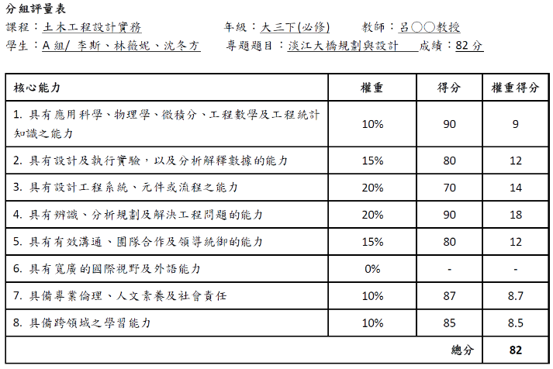
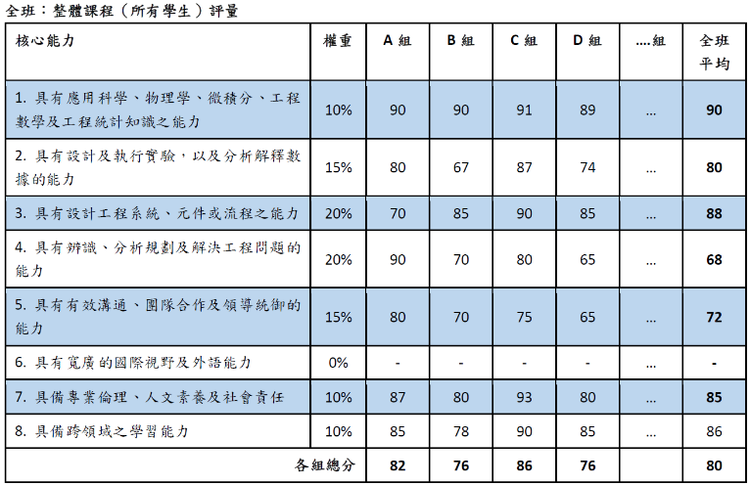

【範例】Rubrics（評量尺規）表
- 某系之畢業生核心能力2：設計與執行實驗，以及分析與解釋數據的能力。
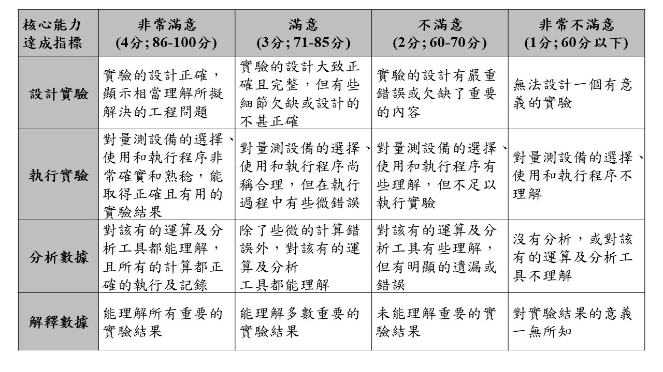

- 某系之畢業生核心能力7：具備專業倫理、人文素養及社會責任
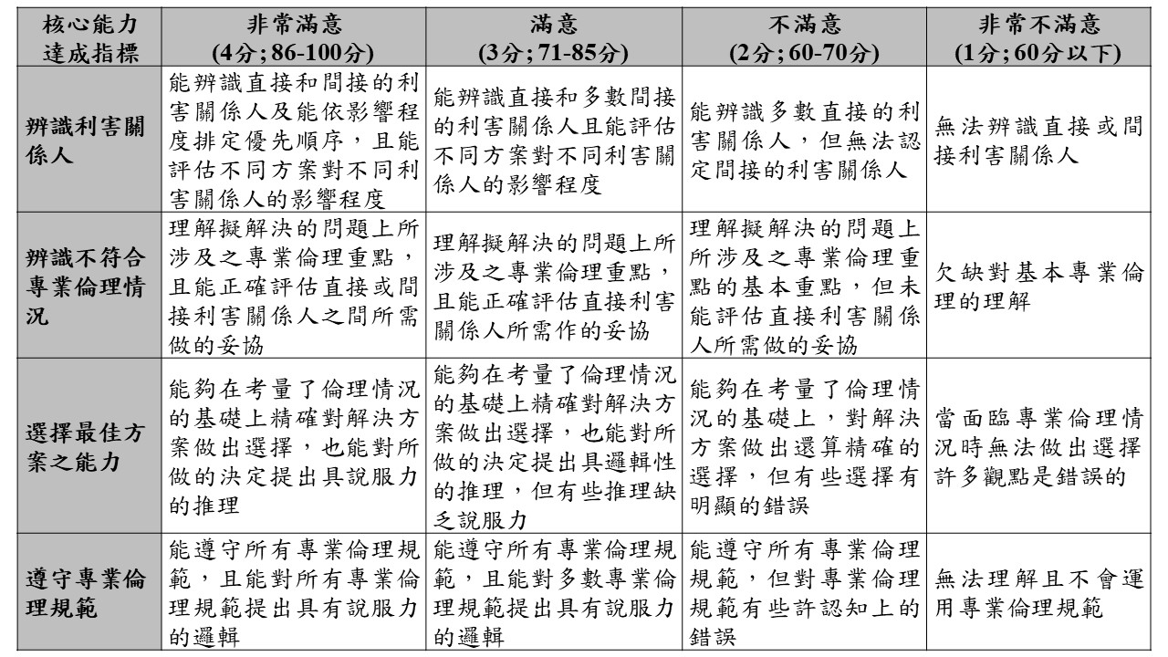
○○○學年度 下學期
(表列)
表3-4 108-110學年度畢業生問卷調查畢業生核心能力之達成度
○○○學年度【範例】
程度  畢業生核心能力 | 5  高 | 4  中上 | 3  中 | 2  中下 | 1  低 | 平均分數
核心能力1 | 20% | 36% | 28% | 10% | 6% | 3.54
核心能力2 | 36% | 38% | 16% | 6% | 4% | 3.96
核心能力3
…
…
…
註：以問卷(或其他評估方式)有效樣本50人為例，若畢業生核心能力1得分5、4、3、2、1之人數各為10、18、14、5、3，則相應比率(除以50)各為20%、36%、28%、10%、6%。平均分數=5x20%+4x36%+3x28%+2x10%+1x6%=3.54。

認證規範4：課程組成
說明滿足認證規範4.1~4.2要求之機制與措施，並輔以相關圖表及提供實際執行之成效與佐證。
規範內容 |  | 報告書本文 | 報告書附件/實地訪評陳列文件
4.1 | 學程課程設計與內容須與教育目標一致，且能透過畢業生成績單分析，佐證畢業生修習的課程應至少包含數學及基礎科學、工程專業課程及通識課程等三大要素，其中： | - 課程規劃/課程地圖（含課程擋修規定）。  - 每學年度實際開課清單及課程與畢業生核心能力關聯，且每項畢業生核心能力至少有2~3門課程培育。  - 最近一學年度整合工程設計能力的專題實作課程（Capstone）：  - Capstone課程大綱。  - Capstone課程確認清單。  - Capstone課程分析及反思表。  - Capstone課程成果清單。  - 透過最近一學年度畢業生成績單（學分數）分析（依畢業生表現「優良、良、普通」，各提供2份，共計6份）佐證滿足規範4.1.1-4.1.3所要求的課程規劃與組成百分比。  ＊最低畢業學分係指教育部規定的最低畢業學分（128學分）。 | - 每學年度所有必修專業課程資料夾，包括：  - 課程大綱（須顯示對應之畢業生核心能力）。  - 教師自編且具特色之講義。  - 期中考、期末考考卷及答案卷依成績低、中、高各取樣本2份。  - 重要之作業或報告依成績低、中、高各取樣本2份。  - 課程分析及反思表。  - 每學年度整合工程設計能力的專題實作課程（Capstone）之所有學生分組成果展現（例如：期末成果報告Word或PDF檔及期末簡報PPT檔）。  - 每學年度畢業生成績單（學分數）分析。
4.1 | 4.1.1 數學及基礎科學課程至少各9學分，且合計須占最低畢業學分的四分之一以上。
4.1 | 4.1.2 工程專業課程須占最低畢業學分的八分之三以上，其中須包括整合工程設計能力的專題實作。
4.1 | 4.1.3 通識課程須與專業領域均衡，並與學程教育目標一致。
4.2 | 課程規劃與教學須符合產業需求，並能培養學生將所學應用在工程實務的能力。 | - 課程規劃與教學能滿足產業發展的需求（例如諮詢委員會或建教合作單位提供的回饋意見送至課程或相關委員會討論並執行之成果等）。  - 如何透過外界人士的演講、校外觀摩、實習、競賽及業界參與等，讓學生體驗產業界的情況與其執行成果。 | - 學生實習單位資料及實習紀錄。  - 學生體驗產業界情況的相關紀錄。

建議改進事項：

持續改進成效及佐證資料：
（逐一說明各項建議改進事項之持續改進機制與措施，並提出實際執行之佐證資料與成效分析，可透過相關圖表輔助說明）

4.1 學程課程設計與內容須與教育目標一致，且能透過畢業生成績單分析，佐證畢業生修習的課程應至少包含數學及基礎科學、工程專業課程及通識課程等三大要素，其中：
4.1.1 數學及基礎科學課程至少各9學分，且合計須占最低畢業學分的四分之一以上。
4.1.2 工程專業課程須占最低畢業學分的八分之三以上，其中須包括整合工程設計能力的專題實作。
4.1.3 通識課程須與專業領域均衡，並與學程教育目標一致。

4.2 課程規劃與教學須符合產業需求，並能培養學生將所學應用在工程實務的能力。

表4-1 108-111學年度課程地圖（含課程擋修規定）
表4-2 108-110學年度實際開課清單以及課程與畢業生核心能力關聯表
○○○學年度
年級 | 上下學期 | 課程  名稱 | 學分數 | 必/選修 | 核心能力1 | 核心能力2 | 核心能力3 | 核心能力4 | 核心能力5 | 核心能力6 | 核心能力7 | …
一 | 上 | 普通  物理（上） | 3 | 必 | ▓ | ▓
一 | 下 | 工程  力學 | 3 | 必 |  | ▓ | ▓
…
…

表4-3 110學年度整合性專題實作課程(Capstone)之課程大綱
(其他課程以資料夾方式呈現於訪評現場或以電子化方式呈現，含課程大綱—依學校自訂格式、講義、高中低各兩份考卷之考題及答卷、作業等。)
○○○學年度
課程名稱 |  |  |  |  |  |  |  | 授課教師
學分數/  授課小時數 |  |  |  | 必/選修 |  | 必修 |  | 開課年級
先修課程
教科書
單元主題
1.
2.
3.
勾選對應之畢業生核心能力
核心能力1 | 核心能力2 |  | 核心能力3 |  | 核心能力4 |  | 核心能力  5 |  | 核心能力  6 | 核心能力  7 |  | 核心能力  8
■ | ■ |  | ■ |  | ■ |  | ■ |  | ■ | ■ |  | ■
評量方式：
□小考 □ 期中考 □期末考 □作業 ■書面報告 ■口頭報告 ■實作成品
■口試 □其他，說明：___________

表4-4 110學年度整合性專題實作課程(Capstone)確認清單
Capstone 課程名稱：
# | 項目 | 填寫佐證
1 | 須是必修 | □ 必修  □ 目前還是選修； 預計哪一年改必修:
2 | 一門課或是多門課 | □ 一門課 □ 多門課，說明幾門： 門  （若為多門課，每門Capstone課程都填寫此確認清單，或是一門課，但不同老師開不同班不同主題，則每班都要填寫此確認清單）
3 | 開課時間 | □ 三年級上 □ 三年級下  □ 四年級上 □ 四年級下  □ 每年或每學期都開，三、四年級學生可自由選擇，畢業前修過即可  □ 其他：
4 | 不可為實習課程，須為一新設課程或由現有課程調整，且須是單一獨立課程，每週課堂會面（課堂會面或會議討論）2-3學時（一堂課=1學時），學生還利用課餘工作 | □ 新設，獨立課程  □ 現有課程調整，獨立課程  □ 現有畢業設計調整，獨立課程  □ 非獨立課程，而是現有其他課程中一部分視為Capstone  □ 現有企業實習課程
4 |  | 課程時間：  □ 少於一個學期，說明周數： 周  □ 一個學期 □ 二個學期 □ 三個學期
4 |  | 學分數： 學分
4 |  | 課堂學時（課堂會面或會議討論）： 學時/每週  學生課外動手做時間（約）： 學時/每週
5 | 學生嘗試解決的問題 | 問題來源（可複選）：  □ 教師 □ 學生 □ 企業
5 | 學生嘗試解決的問題 | 問題數量  □ 同一題目；題目名稱：  □ 多重題目：  這些題目屬相同或類似領域? □ 是 □ 否  明列題目：  1.  2.  3.  ….
5 | 學生嘗試解決的問題 | 問題必須具備以下性質才可
5 | 學生嘗試解決的問題 | EAC、CAC、AAC、  AAC-SPD、DAC  □ 複雜且整合性問題  (Complex Problem)  - 需較深的知識才可解決的問題。  - 問題本身是多面向的，或在技術、專業與其他層面上相互衝突的。  - 是一個實際的問題，沒有顯而易見的解決方法。  - 需創新應用專業基本原則及實務上最新研究成果才可解決的問題。  - 需考慮現實環境的多方限制，如人力、成本、設備、材料、資訊及技術等。  - 問題本身可能對社會及環境有廣而遠的影響。 | TAC、TAC-AD、GTAC、GTAC-AD  □ 廣義、實務技術問題  (Broadly-defined Problem)  - 需專業知識才可以解決的問題，同時強調既有技術的應用。  - 問題本身是多面向的，或具備潛在技術、專業與其他層面上相互衝突的。  - 是一個常見的問題，且運用一般既有的分析技術可以解決的問題。  - 需考慮現實環境的特定限制，如人力、成本、設備、材料、資訊及技術等。  - 問題本身或許較單純，但也可能對社會及環境有廣而遠的影響。
6 | 須具備整合性 | Capstone整合哪幾門課/開授學期（須約5門必修課）：  1. 例：課程一名稱/二年級上  2.  3.  4.  5.  …
7 | 對應全部或多數畢業生核心能力 | 系的畢業生核心能力項數： 項  Capstone課程對應項數： 項  若有沒對應到的，是哪幾項？(例如第5、6項)：
7 | 對應全部或多數畢業生核心能力 | 若Capstone課程沒能對應全部核心能力，系提供哪種方式評量沒有對應到的核心能力?  □ 由對應此等核心能力的課程之學生成績分析  □ 其他方式，說明：
8 | 具備團隊合作（非個人參與）、動手做（教師少授課多指導）性質 | 學生團隊人數（可複選）：  □ 一人 □ 二人 □ 三~五人（含五人） □ 五人以上
9 | 運用Capstone課程檢視畢業生核心能力達成度 | □ 有學生團隊成績分析 □ 有全班成績分析  □ 有個人成績分析 (以上可複選)
9 | 運用Capstone課程檢視畢業生核心能力達成度 | □ 已用評量尺規（Rubrics）對核心能力做細緻評量  □ 未用評量尺規（Rubrics）對核心能力做細緻評量
9 | 運用Capstone課程檢視畢業生核心能力達成度 | 學生成果有（可複選）：  □ 實作成果作品（例如模型、機器人等可操作或展示之作品）  □ 書面報告書  □ 口頭報告（PPT、影片等）  □ 競賽，說明為校內或校外競賽：  □ 其他，說明：
10 | 教師要反思，改善教學；系用以調整課程設置及培養方案 | □ 教師有撰寫課程分析及反思表  □ 系有將畢業生核心能力達成度分析送課程或相關委員會及諮詢委員會討論

表4-5 110學年度整合性專題實作課程(Capstone)之課程分析及反思表
序號 | 課程  名稱 | 必修  /  選修 | 授課教師 | 開課年級 | 學分數 |  |  |  |  | 授課小時數 | 勾選對應之畢業生核心能力 |  |  |  |  |  | 修課人數 | 評量方式 | 平均成績 | 及格率
 |  |  |  |  | 總學分數 | 數學 | 基礎科學 | 工程  專業 |  | 授課小時數 | 核心能力1 | 核心能力2 | 核心能力3 | 核心能力… | 核心能力7 | 核心能力8
 |  |  |  |  |  |  |  | 理論 | 設計/實務
1 | 土木工程設計實務  (Capstone) | 必修 | ○○○教授 | 三下 | 3 |  |  |  | 3 | 1小時授課，2小時學生實作 | █ | █ | █ | … | █ | █ | 50 | □小考 □期中考  □期末考 □作業  █書面報告 █口頭報告 █實作成品 □口試  □其他，說明：_____ | 90 | 95%
1 | (教師對課程之反思)  【範例】  本課程之目的是希望透過學生動手做整合所學以了解土木工程設計實務的理論背景、熟知土木工程設計規範並了解實際應用之現況。針對學生學習成效、畢業生核心能力檢討說明如下：  - 學生學習成效：本課程以最近的熱門工程淡江大橋設計為主題，讓學生動手做，並由團隊合作的方式，彼此分工合作討論並且嘗試解決進行設計，因此學生普遍有較高的學習動機。期末有各組學生團隊實作成品展示及口頭報告，業師評分方面顯示今年的學生在設計概念上有較突破的創意，但在付諸具體設計及口頭報告上的能力似乎略顯不足。  - 核心能力檢討：本課程培養了1~8所有的核心能力。綜合學生本學期之各項表現可以得知核心能力1~3、6~8平均皆有80分以上，唯獨核心能力4及核心能力5分別為68分及72分，分別是具體工程設計能力及溝通能力，由此得知須加強這二項項核心能力的養成，核心能力4未來也許可藉由安排更多的案例設計來幫助學生了解實際執行設計所需考量之處，而核心能力5有關有效溝通之加強或可藉由增加學生口頭報告機會來增進。
註：若同一門課分幾個班上課，分開表列，但用同一序號，例如某課程為序號1，但分3班上課，則序號編為1-1, 1-2, 1-3。
表4-6 108-110學年度整合性專題實作課程(Capstone)成果清單
學年度 | 團隊編號 | 團隊成員名單 | 專題名稱 | 指導教授 | 學生期末成果展現方式¹
 |  |  |  |  | 實作成果作品² | 書面  報告書 | 口頭報告（PPT、影片等） | 校內  競賽 | 校外  競賽 | 其他
○○○ | 1 |  |  |  | □ | □ | □ | □ | □ | □說明：
○○○ | 2
○○○ | 3
○○○ | …
註1：有勾選處須提供相關佐證。
註2：實作成果作品為實體成品，例如模型、機器人等可操作或展示之作品。
表4-7 110學年度畢業生成績單分析表
學號末三位：○○○
年級 | 課程名稱 | 必/選修 | 學分數
年級 | 課程名稱 | 必/選修 | 數學 | 基礎  科學 | 工程專業課程  (若一課程部分屬於理論，  部分屬於設計/實務，分開計算) |  | 通識課程
 |  |  |  |  | 理論 | 設計/實務 | 通識課程
一上
一下
二上
二下
三上
三下
四上
四下
三下 | 例：土木工程設計實務  (本列填寫Capstone課程資訊) | 必修 |  |  | 0.5 | 2.5
修課總學分數： 學分 |  | 小計
 |  | 總計
IEET認證規範4課程學分數之要求 |  |  | 32學分  (數學及基礎科學須各9學分以上) |  | 48學分
最低畢業學分數
註：1. 報告書提供110學年度畢業生成績單（學分數）分析樣本（依畢業生表現「優良、良、普通」，各提供2份，共計6份），附件電子檔則提供「所有」的畢業生成績單（學分數）分析，以供認證委員查閱。
2. 若必修課程（或是必修課程加上核心必選修課程且能及格）已能滿足規範4的要求，「無須」對每位畢業生進行成績單（學分數）分析，報告書以一張表格顯示學分數的計算，再提供109學年度畢業生成績單分析（學分數）樣本（依畢業生表現「優良、良、普通」，各提供2份，共計6份）。
3. 為維護畢業生之隱私，成績單僅保留學號末三位數字。
4. 理論性工程專業課程之實驗亦屬於理論，而應用性工程專業課程之相關實驗則屬於設計/實務。
認證規範5：教師
說明滿足認證規範5.1~5.7要求之機制與措施，並輔以相關圖表及提供實際執行之成效與佐證。
規範內容 |  | 報告書本文 | 報告書附件/實地訪評陳列文件
5.1 | 學程應有足夠的專任教師人數。 | - 教師專長與人數足以開授該領域的專業科目。  - 教師每週工作量的統計表。 | - 教師授課鐘點名冊。  - 教評會會議紀錄。  - 教師聘任、升等審查作業辦法與執行紀錄。  - 教師參與學程目標制定與執行的紀錄。  - 教師課業輔導時間表及相關紀錄（含導生會議紀錄）。  - 教師參與建教合作或產學合作的紀錄資料。  - 鼓勵教師參與研習、進修、研究的措施。  - 鼓勵教師參與國內外學術及專業組織及其活動等辦法。
5.2 | 教師須參與學程目標的制定與執行。 | 教師參與學程目標制定與執行的紀錄與成果。
5.3 | 教師的專長應能涵蓋其相關領域所需的專業知識。 | - 教師如何將研究融入教學。  - 教師展現適當領域專長或具有該領域的相關證照。
5.4 | 教師與學生間的互動與輔導學生的成效。 | 具備有效的師生交流，例如導生制度、課業輔導時間Office Hour及其他回應學生需要的即時回饋機制與執行成果。
5.5 | 教師與業界交流的執行成效。 | 教師與業界的交流，包括擔任顧問、合作計畫、諮詢委員會、及教育訓練等的成果展現。
5.6 | 教師專業持續成長的管道與鼓勵措施。 | - 如何協助教師營造積極的合作學習情境。  - 如何協助教師提升其教學、課程設計及評量的能力。  - 如何協助教師維持教學與研究的均衡發展。  - 鼓勵教師專業持續成長的成果。
5.7 | 教師參與相關學術及專業組織以及其活動。 | 教師參與相關學術及專業組織活動的紀錄與成果。

建議改進事項：

持續改進成效及佐證資料：
（逐一說明各項建議改進事項之持續改進機制與措施，並提出實際執行之佐證資料與成效分析，可透過相關圖表輔助說明）

5.1 學程應有足夠的專任教師人數。

5.2 教師須參與學程目標的制定與執行。

5.3 教師的專長應能涵蓋其相關領域所需的專業知識。

5.4 教師與學生間的互動與輔導學生的成效。

5.5 教師與業界交流的執行成效。

5.6 教師專業持續成長的管道與鼓勵措施。

5.7 教師參與相關學術及專業組織以及其活動。

表5-1 108-110學年度教師專業分析表
○○○學年度
A. 學程主管
姓名 | 教師級別 | 最高學歷 | 教學年資 | 專長

B. 學程教師
姓名 | 教師級別 | 專/兼任 | 最高學歷 | 教學年資 | 專長
註：1.提供所有教師之資料。
2.教師級別就以下項目擇一填入：「教授」、「副教授」、「助理教授」、「講師」、「實務教師」、「教授級專業技術人員」、「副教授級專業技術人員」、「助理教授級專業技術人員」及「講師級專業技術人員」。
表5-2 108-110學年度教師工作量統計
○○○學年度
教師姓名 | 專/兼任 | 每週  工作時數 | 時間分配百分比
教師姓名 | 專/兼任 | 每週  工作時數 | 教學 | 研究 | 服務 | 其他

註：各活動總和須為100%。

表5-3 108-110年度全體專任教師計畫案件數及經費統計
 | 科技部計畫  件數/經費(千元) | 非科技部計畫  件數/經費(千元) | 總計  件數/經費(千元)
○○○年度

註：1. 非科技部計畫包括其他部會或業界補助計畫案。

2. 計畫年度以計畫起點之年度為準。

3. 若為多年期計畫，該項計劃與經費列於計畫起點之年度。
認證規範6：設備及空間
說明滿足認證規範6.1~6.5要求之機制與措施，並輔以相關圖表及提供實際執行之成效與佐證。
規範內容 |  | 報告書本文 | 報告書附件/實地訪評陳列文件
6.1 | 須能促成良性的師生互動。 | - 設備與空間足以支援學生的實作學習：  - 實際及實作的學習環境  - 資訊設備與支援  - 圖書館資源  - 學生自學輔導軟體  - 團體學習的環境  - 安全、健康及促進學習的環境  - 專業設備與工具能符合產業需求。  - 具備合適的設備/空間的維護與管理制度及其執行成果，例如設備/空間清單、使用手冊、維修/維護紀錄等。 | - 設備及空間使用的規劃及紀錄。  - 實驗室及教學設備清單及其管理辦法。  - 實驗課程講義、實驗手冊或安全手冊。  - 衛生安全講習資料或會議紀錄。
6.2 | 須能營造一個有利於學生發展專業能力的環境。
6.3 | 須能提供學生使用相關專業設備與工具的學習環境。
6.4 | 須能提供足夠的資訊設備供師生進行與教育目標相符的教學活動。
6.5 | 須能提供安全的學習空間、設備維護及管理制度。

建議改進事項：

持續改進成效及佐證資料：
（逐一說明各項建議改進事項之持續改進機制與措施，並提出實際執行之佐證資料與成效分析，可透過相關圖表輔助說明）

6.1 須能促成良性的師生互動。

6.2 須能營造一個有利於學生發展專業能力的環境。

6.3 須能提供學生使用相關專業設備與工具的學習環境。

6.4 須能提供足夠的資訊設備供師生進行與教育目標相符的教學活動。

6.5 須能提供安全的學習空間、設備維護及管理制度。

表6-1 108-110學年度實驗/實習場所空間及設備資料表
○○○學年度
場所名稱 | 地點 | 面積  (m^{２}) | 類別 | 主要設備  名稱 | 數量 | 課程名稱 | 學生  人數
註：1. 類別註明為教學或教師個人實驗室。
2. 若111學年度有更新，於實地訪評時提供最新資料供認證委員參考。
表6-2 108-110學年度辦公/會議場所空間資料表
○○○學年度
名稱 | 辦公室/會議室 | 地點 | 面積(m²) | 可使用人數

認證規範7：行政支援與經費
說明滿足認證規範7.1~7.4要求之機制與措施，並輔以相關圖表及提供實際執行之成效與佐證。
規範內容 |  | 報告書本文 | 報告書附件/實地訪評陳列文件
7.1 | 須提供足以確保學程品質及賡續發展的行政支援及經費，並具備有效的領導及管理制度。 | - 對於目前的工作項目及未來發展具有良好的規劃。  - 校院經費分配原則，以及學程過去的經費分配，以佐證學程所屬學院及學程皆獲適當的財務支援。 | - 學程主管遴選辦法及相關會議紀錄。  - 支援教師專業成長（含教師訓練、進修、研究及參與國內外學術交流活動）的經費申請辦法與分配原則。  - 助教、行政人員、技術人員等名單及工作內容。  - 設備經費的申請辦法與分配原則。
7.2 | 須提供足以支援教師專業成長的經費。 | 具有支援教師專業成長的經費、資源與鼓勵機制及其執行成果。
7.3 | 須提供足夠的行政支援與技術人力。 | 助教、行政人員、技術人員等足以提供各項行政支援與維修。
7.4 | 須提供足夠的經費支應教學、實驗及實習設備的取得、保養與運轉。 | 經費足以提供各項設備的取得、保養與運轉。

建議改進事項：

持續改進成效及佐證資料：
（逐一說明各項建議改進事項之持續改進機制與措施，並提出實際執行之佐證資料與成效分析，可透過相關圖表輔助說明）

7.1 須提供足以確保學程品質及賡續發展的行政支援及經費，並具備有效的領導及管理制度。

7.2 須提供足以支援教師專業成長的經費。

7.3 須提供足夠的行政支援與技術人力。

7.4 須提供足夠的經費支應教學、實驗及實習設備的取得、保養與運轉。

表7-1 108-110年度行政及技術人力
年度  類別 | 108 | 109 | 110
行政類職員
技術人員
其他
總計
註：若111年度人力有更新，於實地訪評時提供最新資料供認證委員參考。
表7-2 108-110年度經費
年度  經費類別 | 108 | 109 | 110
圖儀設備費（資本門）
教學/研究經常費
計畫管理費及其他
總計
註：1. 若111年度經費有更新，於實地訪評時提供最新資料供認證委員參考。
2. 經常費勿將人事費列入計算。
3. 此表僅供填列經費使用狀況時之參考，就實際經費使用情形與支用類別自行調整表格。

認證規範8：領域認證規範
說明滿足認證規範8要求之機制與措施，並輔以相關圖表及提供實際執行之成效與佐證。
規範內容 | 報告書本文 | 報告書附件/實地訪評陳列文件
各學程的課程與師資須與其名稱所指的領域名實相符，若該學程屬整合性領域，則須分別滿足各相關領域的認證規範。 | - 課程能適切反映學程的名稱。  - 師資專長能涵蓋學程課程內涵。 | - 學程名稱符合該領域專業內涵的相關資料。  - 與其他學程合開課程的協調過程紀錄。

建議改進事項：

持續改進成效及佐證資料：
（逐一說明各項建議改進事項之持續改進機制與措施，並提出實際執行之佐證資料與成效分析，可透過相關圖表輔助說明）

各學程的課程與師資須與其名稱所指的領域名實相符，若該學程屬整合性領域，則須分別滿足各相關領域的認證規範。

認證規範9：持續改善成效
說明滿足認證規範9.1~9.3要求之機制與措施，並輔以相關圖表及提供實際執行之成效與佐證。
規範內容 |  | 報告書本文 | 報告書附件/實地訪評陳列文件
9.1 | 須持續確保學生在畢業時具備核心能力。 | 規範3之持續改善機制及成效：  - 透過召開年度諮詢委員會及其他機制，檢討畢業生核心能力培育及評量方式的機制。  - 提供相關執行成效。 | 檢討規範3畢業生核心能力培育及評量的相關工作/會議紀錄及執行成效。
9.2 | 課程與教學須持續符合產業需求，及培養學生工程實務能力。 | 規範4之持續改善機制及成效：  - 透過召開年度諮詢委員會及其他機制，檢討課程與教學是否符合產業需求及培養學生工程實務能力。  - 提供相關執行成效。 | 檢討規範4課程規劃的相關工作/會議紀錄及執行成效。
9.3 | 其他持續改善之機制與成果。 | 透過召開年度諮詢委員會及其他機制，檢討其他規範的重要改善機制及執行成效。 | 檢討其他規範的重要改善相關紀錄及執行成效。

建議改進事項：

持續改進成效及佐證資料：
（逐一說明各項建議改進事項之持續改進機制與措施，並提出實際執行之佐證資料與成效分析，可透過相關圖表輔助說明）

9.1 須持續確保學生在畢業時具備核心能力。

A. 改善畢業生核心能力培育及評量之機制

B. 改善畢業生核心能力培育及評量之執行成效

9.2 課程與教學須持續符合產業需求，及培養學生工程實務能力。

A. 改善課程與教學之機制

B. 改善課程與教學之執行成效

C. 因應Capstone課程反思，課程或相關委員會及諮詢委員會之相關討論及決議

9.3 其他持續改善之機制與成果。

A. 其他規範之改善機制

B. 其他規範改善之執行成效

表9-1 108-110學年度諮詢委員會成員名單及會議紀錄
諮詢委員會名單
姓名 | 服務單位 |  | 職稱 | 校友者請打勾 | 學界/業界 | 任期
諮詢委員會會議
開會日期 |  | 會議重要決議

表9-2 針對前次審查迄今認證團所提建議之持續改善成效
認證  學年度 | 審查性質  （週期/期中） | 對應規範 | 建議改進事項 | 改善成效 | 完成時間 | 負責人員
108 | 週期 | 1.2 | …
108 | 週期 | 3.2 | …
… | … | … | …
… | … | … | …
108 | 週期 | 9.2 | …

【學程名稱】
認證規範G：研究所認證基本要求
說明滿足認證規範G.0~G.9要求之機制與措施，並輔以相關圖表及提供實際執行之成效與佐證。
規範內容 |  | 報告書本文 | 報告書附件/實地訪評陳列文件
G.0 | 須具有適當的入學評量方式。 | 具有適當且公開的入學評量方式。 | 入學招生及授予學位辦法。
G.1 | 符合規範1教育目標的要求。 | - 對外宣導教育目標的方式。  - 教師及諮詢委員會參與教育目標的制定、檢討與執行成效的評估。  - 校、院與研究所教育目標的關聯性，以及課程設計與達成教育目標的關聯性。  - 定期運用校友及雇主問卷調查方式評估教育目標重要性及達成度。  - 檢討教育目標的紀錄。 | - 宣導教育目標的宣傳品、資料或文件等。  - 制定教育目標的過程/會議紀錄。  - 檢討教育目標執行成效與課程規劃的相關會議紀錄。  - 評估達成教育目標的相關文件，如校友（每3年約60份）、雇主（每3年約30份）等問卷、訪談紀錄等。
G.2 | 具備規範2學生的要求，但須強調研究生與指導教授間的互動。 | - 具有輔導研究生就學、選擇指導教師、學術研討會及畢業的規定或辦法及其執行成果。  - 學校/研究所具有鼓勵研究生交流、成長與學習的執行成效。  - 研究生於校內外或國際競賽得獎紀錄及成果。  - 研究生與指導教授在進行研究及論文撰寫上的互動。 | - 研究生在學期間輔導及師生互動的紀錄。  - 研究生休退學辦法、預警機制與執行紀錄。  - 研究生畢業、升學及就業輔導辦法與執行紀錄。  - 研究生參與國內外學術研討會、交換學生、國內外實習等的輔導辦法與執行紀錄。  - 獎助績優學生辦法與清寒學生補助與輔導辦法及其執行紀錄。
G.3 | 具備規範3的要求，及具有：  G.3.1 特定領域的專業知識。  G.3.2 策劃及執行專題研究的能力。  G.3.3 撰寫專業論文的能力。  G.3.4 創新思考及獨立解決問題的能力。  G.3.5 與不同領域人員協調整合的能力。  G.3.6 良好的國際觀。  G.3.7 領導、管理及規劃的能力。  G.3.8 終身自我學習成長的能力。 | - 訂定的畢業生核心能力能涵蓋EAC核心能力的要求。  - 訂定的畢業生核心能力與教育目標的關聯性。  - 每學年度透過畢業生問卷調查評量各項畢業生核心能力之達成度。  - 研究生能以研究為基礎的知識與方法，解決複雜的工程實務問題。  - 研究生既能獨立作業，又能在跨領域團體中發揮領導、管理及規劃的能力。  - 指導教授在指導研究生的過程中，已能培養研究生具備左列核心能力。  - 畢業生對未來升學或就業的規劃。  - 畢業生具備終身學習的精神與能力，如運用圖書館資源或資訊科技。  - 畢業生論文清單。 | - 制定/修訂畢業生核心能力的過程/會議紀錄。  - 每學年度畢業生論文。  - 每學年度畢業生問卷。
G.4 | 須提供適當的課程規劃，以滿足專業領域發展的需求。 | - 課程規劃/課程地圖。  - 每學年度實際開課清單及課程與畢業生核心能力關聯，且每項畢業生核心能力至少有2~3門課程培育。  - 最近一學年度約6門核心專業課程之課程大綱。  - 最近一學年度約6門核心專業課程之課程分析及反思表。  - 課程規劃能滿足研究生發展專業領域之所需（例如諮詢委員會或建教合作單位提供的回饋意見送至課程或相關委員會討論並執行之成果等）。  - 如何透過外界人士的演講、校外觀摩、實習、競賽、及業界參與讓研究生能體驗產業界的情況與增加實務經驗。 | 每學年度所有核心專業課程資料夾，包括：  - 課程大綱（須顯示對應之畢業生核心能力）。  - 教師自編且具特色之講義。  - 期中考、期末考考卷及答案卷依成績低、中、高各取樣本2份。  - 重要之作業或報告依成績低、中、高各取樣本2份。  - 課程分析及反思表。
G.5 | 具備規範5教師的要求，且教師須重視學術或實務研究、發表相關研究成果並參與國內外學術活動。 | - 教師每週工作量的統計表。  - 教師專長與人數足以開授該領域的專業科目。  - 教師如何將研究融入教學。  - 教師展現適當領域專長或具有該領域的相關證照。  - 具備有效的師生交流，例如課業輔導時間Office Hour及研究生參與教師研究計畫等，及其執行成果。  - 教師與業界的交流，包括擔任顧問、合作計畫、諮詢委員會、及教育訓練等的成果展現。  - 如何協助教師營造積極的合作學習情境。  - 如何協助教師進行教學、課程設計及評量能力。  - 如何協助教師維持教學與研究的均衡發展。  - 鼓勵教師專業持續成長的成果。  - 教師持續進行專業領域相關的研究案且主辦或參與國內外專業學術研討會。 | - 教師授課鐘點名冊。  - 教評會會議紀錄。  - 教師聘任、升等審查作業辦法與執行紀錄。  - 教師課業輔導時間表及相關紀錄。  - 教師參與建教合作或產學合作的紀錄資料。  - 鼓勵教師參與研習、進修、研究的措施。  - 鼓勵教師參與國內外學術及專業組織及其活動等辦法。
G.6 | 具備規範6設備及空間的要求，且須能滿足研究的需要。 | - 設備與空間足以支援研究生進行專業實作學習及研究：  - 實際及實作的學習環境  - 資訊設備與支援  - 圖書館資源  - 學生自學輔導軟體  - 團體學習的環境  - 安全、健康及促進學習的環境  - 專業設備與工具須能符合產業需求。  - 具備合適的設備/空間的維護與管理制度，及其執行成果，例如設備/空間清單、使用手冊、維修/維護紀錄等。 | - 設備及空間使用的規劃及紀錄。  - 實驗室及教學設備清單及其管理辦法。  - 實驗課程講義、實驗手冊或安全手冊。  - 衛生安全講習資料或會議紀錄。
G.7 | 具備規範7行政支援與經費的要求。 | - 對於目前的工作目標及未來的發展具有良好行政規劃。  - 校院經費分配原則，以及研究所過去的經費分配，以佐證研究所所屬學院及研究所皆獲適當的財務支援。  - 具有支援教師專業成長的經費、資源與鼓勵機制及其執行成果。  - 助教、行政人員、技術人員等足以提供各項行政支援與維修。  - 經費足以提供各項設備的取得、保養與運轉。 | - 研究所主管遴選辦法及相關會議紀錄。  - 支援教師專業成長（含教師訓練、進修、研究及參與國內外學術交流活動）的經費申請辦法與分配原則。  - 助教、行政人員、技術人員等名單及工作內容。  - 設備經費的申請辦法與分配原則。
G.8 | 符合規範8領域認證規範的要求。 | - 課程能適切反映研究所的名稱。  - 師資專長能涵蓋研究所課程內涵。 | - 研究所名稱符合該領域專業內涵的相關資料。  - 與他所合開課程的協調過程紀錄。
G.9 | 符合規範9持續改善成效的要求。 | - 規範G.3之持續改善機制及成效：  - 透過召開年度諮詢委員會及其他機制，檢討畢業生核心能力培育及評量方式的機制。  - 提供相關執行成效。  - 規範G.4之持續改善機制及成效：  - 透過召開年度諮詢委員會及其他機制，檢討課程與教學是否符合產業需求及培養研究生工程實務能力。  - 提供相關執行成效。  - 透過召開年度諮詢委員會及其他機制，檢討其他規範的重要改善機制及執行成效。 | - 檢討規範G.3畢業生核心能力培育及評量的相關工作/會議紀錄及執行成效。  - 檢討規範G.4課程規劃的相關工作/會議紀錄及執行成效。  - 檢討其他規範的重要改善相關紀錄及執行成效。

G.0 須具有適當的入學評量方式。
建議改進事項：

持續改進成效及佐證資料：
（逐一說明各項建議改進事項之持續改進機制與措施，並提出實際執行之佐證資料與成效分析，可透過相關圖表輔助說明）

G.0 須具有適當的入學評量方式。

G.1 符合規範1教育目標的要求。
建議改進事項：

持續改進成效及佐證資料：
（逐一說明各項建議改進事項之持續改進機制與措施，並提出實際執行之佐證資料與成效分析，可透過相關圖表輔助說明）

G.1 符合規範1教育目標的要求。

表G.1-1 108-111學年度學校願景/宗旨、學院教育目標與研究所教育目標對照表
學年度 | 學校 | 學院 | 研究所
○○○ | 1.  2.  3.  … | 1.  2.  3.  … | 1.  2.  3.  …

表G.1-2 108-111學年度制定/修訂教育目標流程暨歷程紀錄表
制定/修訂教育目標流程
制定/修訂教育目標歷程大事紀
日期 | 討論事項 | 參與人員 | 會議重要決議
註：原則上須列舉所有制定/修訂教育目標流程之記錄，並以摘要方式呈現於表格中。
表G.1-3 108-111學年度教育目標、畢業生核心能力與課程設計理念關聯表
學年度 | 教育目標 | 勾選相關聯之畢業生核心能力 | 課程設計理念
○○○ | 目標一： | 【範例】  █ 核心能力1：  □ 核心能力2：  █ 核心能力3：  …  □ 核心能力6：  □ 核心能力7：
○○○ | 目標二： | □核心能力1：  □核心能力2：  □核心能力3：  …
○○○ | 目標三： | □核心能力1：  □核心能力2：  □核心能力3：  …
○○○ | … | □核心能力1：  □核心能力2：  □核心能力3：  …

表G.1-4 108-110學年度評估教育目標方式及結果
(提供自我評估的定期機制和執行說明，如至少每三年應針對不同對象進行兩次評估。)

○○○ 學年度
A：評估方式
- □問卷調查，對象：
□畢業3年以上校友 □雇主 □其他對象，說明：__________________
- □個人訪談（電話或面對面），對象：
□畢業3年以上校友 □雇主 □其他對象，說明：__________________
- □焦點團體訪談，對象：
□畢業3年以上校友 □雇主 □其他對象，說明：__________________
- □其他評估方式，說明：________________，對象：
□畢業3年以上校友 □雇主 □其他對象，說明：__________________
B：評估結果說明
G.2 具備規範2學生的要求，但須強調研究生與指導教授間的互動。
建議改進事項：

持續改進成效及佐證資料：
（逐一說明各項建議改進事項之持續改進機制與措施，並提出實際執行之佐證資料與成效分析，可透過相關圖表輔助說明）

G.2 具備規範2學生的要求，但須強調研究生與指導教授間的互動。

表G.2-1 108-110學年度註冊和授予學位統計
A. 註冊人數
碩士班
學年度 | 註冊人數 |  |  |  |  |  |  |  | 全部  人數
學年度 | 一  年級 | 二  年級 | 三  年級 | 四  年級 | 五  年級 | 六  年級 | 七  年級 | 延修生 | 全部  人數
○○○
上學期
○○○
下學期
註：1.若111學年度上學期有更新，於實地訪評時提供最新資料供認證委員參考。
2.以登錄至教育部統計資料庫的數據為主。

博士班
學年度 | 註冊人數 |  |  |  |  |  |  |  | 全部  人數
學年度 | 一  年級 | 二  年級 | 三  年級 | 四  年級 | 五  年級 | 六  年級 | 七  年級 | 延修生 | 全部  人數
○○○
上學期
○○○
下學期
註：1.若111學年度上學期有更新，於實地訪評時提供最新資料供認證委員參考。
2.以登錄至教育部統計資料庫的數據為主。

B. 授予學位人數
年度 | 2019 | 2020 | 2021
碩士班
博士班

表G.2-2 108-110學年度休學生統計
A. 碩士班休學統計
○○○學年度上學期
休學原因 | 一  年級 | 二  年級 | 三  年級 | 四  年級 | 五  年級 | 六  年級 | 七  年級 | 延修生 | 小計
不再喜歡該學科
對其他學科產生興趣
沈迷網路或外務過多廢弛學業
無法負荷學業壓力
個人因素（如經濟壓力、健康狀況、意外事故等）
就業/創業
其他（說明）
總 計
註：1.填入當學期之數據，而非歷年統計。
2.以登錄至教育部統計資料庫的數據為主。

○○○學年度下學期
休學原因 | 一  年級 | 二  年級 | 三  年級 | 四  年級 | 五  年級 | 六  年級 | 七  年級 | 延修生 | 小計
不再喜歡該學科
對其他學科產生興趣
沈迷網路或外務過多廢弛學業
無法負荷學業壓力
個人因素（如經濟壓力、健康狀況、意外事故等）
就業/創業
其他（說明）
總 計
註：1.填入當學期之數據，而非歷年統計。
2.以登錄至教育部統計資料庫的數據為主。
B. 博士班休學統計
○○○學年度上學期
休學原因 | 一  年級 | 二  年級 | 三  年級 | 四  年級 | 五  年級 | 六  年級 | 七  年級 | 延修生 | 小計
不再喜歡該學科
對其他學科產生興趣
沈迷網路或外務過多廢弛學業
無法負荷學業壓力
個人因素（如經濟壓力、健康狀況、意外事故等）
就業/創業
其他（說明）
總 計
註：1.填入當學期之數據，而非歷年統計。
2.以登錄至教育部統計資料庫的數據為主。

○○○學年度下學期
休學原因 | 一  年級 | 二  年級 | 三  年級 | 四  年級 | 五  年級 | 六  年級 | 七  年級 | 延修生 | 小計
不再喜歡該學科
對其他學科產生興趣
沈迷網路或外務過多廢弛學業
無法負荷學業壓力
個人因素（如經濟壓力、健康狀況、意外事故等）
就業/創業
其他（說明）
總 計
註：1.填入當學期之數據，而非歷年統計。
2.以登錄至教育部統計資料庫的數據為主。

表G.2-3 108-110學年度退學生統計及相關辦法及機制
A. 碩士班退學統計
○○○學年度上學期
退學原因 | 一  年級 | 二  年級 | 三  年級 | 四  年級 | 五  年級 | 六  年級 | 七  年級 | 延修生 | 小計
不再喜歡該學科
對其他學科產生興趣
沈迷網路或外務過多廢弛學業
無法負荷學業壓力
個人因素（如經濟壓力、健康狀況、意外事故等）
就業/創業
其他（說明）
總 計
註：1.填入當學期之數據，而非歷年統計。
2.以登錄至教育部統計資料庫的數據為主。

○○○學年度下學期
退學原因 | 一  年級 | 二  年級 | 三  年級 | 四  年級 | 五  年級 | 六  年級 | 七  年級 | 延修生 | 小計
不再喜歡該學科
對其他學科產生興趣
沈迷網路或外務過多廢弛學業
無法負荷學業壓力
個人因素（如經濟壓力、健康狀況、意外事故等）
就業/創業
其他（說明）
總 計
註：1.填入當學期之數據，而非歷年統計。
2.以登錄至教育部統計資料庫的數據為主。
B. 博士班退學統計
○○○學年度上學期
退學原因 | 一  年級 | 二  年級 | 三  年級 | 四  年級 | 五  年級 | 六  年級 | 七  年級 | 延修生 | 小計
不再喜歡該學科
對其他學科產生興趣
沈迷網路或外務過多廢弛學業
無法負荷學業壓力
個人因素（如經濟壓力、健康狀況、意外事故等）
就業/創業
其他（說明）
總 計
註：1.填入當學期之數據，而非歷年統計。
2.以登錄至教育部統計資料庫的數據為主。

○○○學年度下學期
退學原因 | 一  年級 | 二  年級 | 三  年級 | 四  年級 | 五  年級 | 六  年級 | 七  年級 | 延修生 | 小計
不再喜歡該學科
對其他學科產生興趣
沈迷網路或外務過多廢弛學業
無法負荷學業壓力
個人因素（如經濟壓力、健康狀況、意外事故等）
就業/創業
其他（說明）
總 計
註：1.填入當學期之數據，而非歷年統計。
2.以登錄至教育部統計資料庫的數據為主。

C.提供學生避免退學之預警機制及執行紀錄
(說明)

表G.2-4 108-110學年度鼓勵學生交流、成長與學習之措施與執行成效
A. 措施和辦法

B. 執行成效 (如人數、補助金額、作品、獎項等)
學年度 | 執行成效
○○○
註：1. 類別可包括社團活動、參與國內外學術研討會、交換學生、各項奬學金/奬助金、校內外或國際競賽……。
2.僅須簡要說明所依據的措施或辦法名稱，詳細內容置於附件即可。

G.3 具備規範3的要求，及具有：
G.3.1 特定領域的專業知識。
G.3.2 策劃及執行專題研究的能力。
G.3.3 撰寫專業論文的能力。
G.3.4 創新思考及獨立解決問題的能力。
G.3.5 與不同領域人員協調整合的能力。
G.3.6 良好的國際觀。
G.3.7 領導、管理及規劃的能力。
G.3.8 終身自我學習成長的能力。

建議改進事項：

持續改進成效及佐證資料：
（逐一說明各項建議改進事項之持續改進機制與措施，並提出實際執行之佐證資料與成效分析，可透過相關圖表輔助說明）

G.3.1 畢業生核心能力能涵蓋IEET規範G.3核心能力。

G.3.2 畢業生核心能力與教育目標的關聯性。

G.3.3 透過畢業生問卷調查評量畢業生核心能力之結果。

表G.3-1 108-111學年度畢業生核心能力與IEET規範G.3核心能力關聯表
○○○學年度
研究所之  畢業生核心能力 | IEET規範G.3核心能力
研究所之  畢業生核心能力 | G.3.1 | G.3.2 | G.3.3 | G.3.4 | G.3.5 | G.3.6 | G.3.7 | G.3.8
研究所之  畢業生核心能力 | 特定領域的專業知識 | 策劃及執行專題研究的能力 | 撰寫專業論文的能力 | 創新思考及獨立解決問題的能力 | 與不同領域人員協調整合的能力 | 良好的國際觀 | 領導、管理及規劃的能力 | 終身自我學習成長的能力
核心能力1：…
核心能力2：…
核心能力3：…
…
…
…

註：矩陣中填入關聯性：1表示相關，0表示無相關。
表G.3-2 108-111學年度研究所畢業生核心能力與教育目標關聯表
學年度 | 教育目標 | 勾選相關聯之畢業生核心能力
○○○ | 目標一： | 【範例】  █核心能力1：  □核心能力2：  █ 核心能力3：  …  █ 核心能力7：  █核心能力8：
○○○ | 目標二： | □核心能力1：  □核心能力2：  □核心能力3：  …
○○○ | 目標三： | □核心能力1：  □核心能力2：  □核心能力3：  …
○○○ | … | □核心能力1：  □核心能力2：  □核心能力3：  …

表G.3-3 108-110學年度畢業生問卷調查畢業生核心能力之達成度
○○○學年度【範例】
程度  畢業生核心能力 | 5  高 | 4  中上 | 3  中 | 2  中下 | 1  低 | 平均分數
核心能力1 | 20% | 36% | 28% | 10% | 6% | 3.54
核心能力2 | 36% | 38% | 16% | 6% | 4% | 3.96
核心能力3
…
…
…
註：以問卷(或其他評估方式)有效樣本50人為例，若畢業生核心能力1得分5、4、3、2、1之人數各為10、18、14、5、3，則相應比率(除以50)各為20%、36%、28%、10%、6%。平均分數=5x20%+4x36%+3x28%+2x10%+1x6%=3.54。

表G.3-4 108-110學年度畢業生論文清單
學年度 | # | 研究生姓名 | 指導教授 | 論文題目
○○○ | 1
○○○ | 2
○○○ | 3
○○○ | …

G.4 須提供適當的課程規劃，以滿足專業領域發展的需求。
建議改進事項：

持續改進成效及佐證資料：
（逐一說明各項建議改進事項之持續改進機制與措施，並提出實際執行之佐證資料與成效分析，可透過相關圖表輔助說明）

G.4 須提供適當的課程規劃，以滿足專業領域發展的需求。

表G.4-1 108-111學年度課程地圖（含課程擋修規定）
表G.4-2 108-110學年度實際開課清單以及課程與畢業生核心能力關聯表
○○○學年度
年級 | 上下學期 | 課程  名稱 | 學分數 | 必/選修 | 核心能力1 | 核心能力2 | 核心能力3 | 核心能力4 | 核心能力5 | 核心能力6 | 核心能力7 | …
一 | 上 | 普通  物理（上） | 3 | 必 | ▓ | ▓
一 | 下 | 工程  力學 | 3 | 必 |  | ▓ | ▓
…
…

表G.4-3 110學年度約6門核心專業課程之課程大綱
○○○學年度
課程名稱 |  |  |  |  |  |  |  | 授課教師
學分數/  授課小時數 |  |  |  | 必/選修 |  |  |  | 開課年級
先修課程
教科書¹
單元主題
1.
2.
3.
勾選對應之畢業生核心能力
核心能力1 | 核心能力2 |  | 核心能力3 |  | 核心能力4 |  | 核心能力  5 |  | 核心能力  6 | 核心能力  7 |  | 核心能力  8
□ | ■ |  | ■ |  | □ |  | □ |  |  | □ |  | □
評量方式：
□小考 ■ 期中考 ■期末考 ■作業 □書面報告 □口頭報告 □實作成品
□口試 □其他，說明：___________

註：1. 教科書註明書名、作者、出版社、出版年等資訊。

2. 所有開設之課程皆須填寫此表格或提供原有格式之課程綱要表，並呈現於實地訪評現場。

表G.4-4 110學年度約6門核心專業課程之課程分析及反思表
序號 | 課程  名稱 | 必修  /  選修 | 授課教師 | 開課年級 | 學分數 |  |  |  |  | 授課小時數 | 勾選對應之畢業生核心能力 |  |  |  |  |  | 修課人數 | 評量方式 | 平均成績 | 及格率
 |  |  |  |  | 總學分數 | 數學 | 基礎科學 | 工程  專業 |  | 授課小時數 | 核心能力1 | 核心能力2 | 核心能力3 | 核心能力… | 核心能力7 | 核心能力8
 |  |  |  |  |  |  |  | 理論 | 設計/實務
1 | 鋼結構設計 | 必修 | ○○○教授 | 一年級 | 3 |  |  | 1 | 2 | 3 | █ | █ | █ |  |  |  | 20 | □小考 █期中考  █期末考 █作業  █書面報告 █口頭報告 □實作成品 □口試  □其他，說明：_____ | 85 | 95%
1 | (教師對課程之反思)  【範例】  本課程之目的是希望學生學習鋼結構設計的理論背景、熟知相關設計規範並了解實際應用之現況。針對學生學習成效、畢業生核心能力檢討說明如下：  - 學生學習成效：本課程為必修課，所以修習之學生基本上對於結構設計是感興趣的，因此普遍有較高的學習動機，於課堂上之發問也相當踴躍。此外，平常作業、期中及期末考試之表現大致不錯。但是期末設計之書面及口頭報告(分組進行)則有較大之差異，有幾組明顯較為不足，特別是在口頭報告上；而學生對於實際工程面的應用及了解也尚待加強。  - 核心能力檢討：本課程與核心能力1、2、3、4及5之培養有關。綜合學生本學期之各項表現可以得知畢業生核心能力4及5可再加強。核心能力4未來也許可藉由安排實際工程參觀來幫助學生了解實際工程應用，而畢業生核心能力5有關有效溝通之加強以後或可藉由學期過程中更多次之進度報告來養成，目前期末設計僅有一次期末口頭報告感覺較為不足。
2 | 課程  名稱2 |  |  |  |  |  |  |  |  |  |  |  |  |  |  |  |  | □小考 □期中考  □期末考 □作業  □書面報告 □口頭報告  □實作成品 □口試  □其他，說明：_____
2 | (教師對課程之反思)
3 | 課程  名稱3 |  |  |  |  |  |  |  |  |  |  |  |  |  |  |  |  | □小考 □期中考  □期末考 □作業  □書面報告 □口頭報告  □實作成品 □口試  □其他，說明：_____
3 | (教師對課程之反思)
註：若同一門課分幾個班上課，分開表列，但用同一序號，例如某課程為序號6，但分3班上課，則序號編為6-1, 6-2, 6-3。

G.5 具備規範5教師的要求，且教師須重視學術或實務研究、發表相關研究成果並參與國內外學術活動。
建議改進事項：

持續改進成效及佐證資料：
（逐一說明各項建議改進事項之持續改進機制與措施，並提出實際執行之佐證資料與成效分析，可透過相關圖表輔助說明）
G.5 具備規範5教師的要求，且教師須重視學術或實務研究、發表相關研究成果並參與國內外學術活動。

表G.5-1 108-110學年度教師專業分析表
○○○學年度
A. 學程主管
姓名 | 教師級別 | 最高學歷 | 教學年資 | 專長

B. 學程教師
姓名 | 教師級別 | 專/兼任 | 最高學歷 | 教學年資 | 專長
註：1.提供所有教師之資料。
2.教師級別就以下項目擇一填入：「教授」、「副教授」、「助理教授」、「講師」、「實務教師」、「教授級專業技術人員」、「副教授級專業技術人員」、「助理教授級專業技術人員」及「講師級專業技術人員」。

表G.5-2 108-110學年度教師工作量統計
○○○學年度
教師姓名 | 專/兼任 | 每週  工作時數 | 時間分配百分比
教師姓名 | 專/兼任 | 每週  工作時數 | 教學 | 研究 | 服務 | 其他

註：各活動總和須為100%。

表G.5-3 108-110年度全體專任教師計畫案件數及經費統計
 | 科技部計畫  件數/經費(千元) | 非科技部計畫  件數/經費(千元) | 總計  件數/經費(千元)
○○○年度

註：1. 非科技部計畫包括其他部會或業界補助計畫案。

2. 計畫年度以計畫起點之年度為準。

3. 若為多年期計畫，該項計劃與經費列於計畫起點之年度。

G.6 具備規範6設備及空間的要求，且須能滿足研究的需要。
建議改進事項：

持續改進成效及佐證資料：
（逐一說明各項建議改進事項之持續改進機制與措施，並提出實際執行之佐證資料與成效分析，可透過相關圖表輔助說明）

G.6 具備規範6設備及空間的要求，且須能滿足研究的需要。

表G.6-1 108-110學年度實驗/實習場所空間及設備資料表
○○○學年度
場所名稱 | 地點 | 面積  (m^{２}) | 類別 | 主要設備  名稱 | 數量 | 課程名稱 | 學生  人數
註：1. 類別註明為教學或教師個人實驗室。
2. 若111學年度有更新，於實地訪評時提供最新資料供認證委員參考。

表G.6-2 108-110學年度辦公/會議場所空間資料表
○○○學年度
名稱 | 辦公室/會議室 | 地點 | 面積(m²) | 可使用人數
G.7 具備規範7行政支援與經費的要求。
建議改進事項：

持續改進成效及佐證資料：
（逐一說明各項建議改進事項之持續改進機制與措施，並提出實際執行之佐證資料與成效分析，可透過相關圖表輔助說明）

G.7 具備規範7行政支援與經費的要求。

表G.7-1 108-110年度行政及技術人力
年度  類別 | 108 | 109 | 110
行政類職員
技術人員
其他
總計
註：若111年度人力有更新，於實地訪評時提供最新資料供認證委員參考。

表G.7-2 108-110年度經費
年度  經費類別 | 108 | 109 | 110
圖儀設備費（資本門）
教學/研究經常費
計畫管理費及其他
總計
註：1. 若111年度經費有更新，於實地訪評時提供最新資料供認證委員參考。
2. 經常費勿將人事費列入計算。
3. 此表僅供填列經費使用狀況時之參考，就實際經費使用情形與支用類別自行調整表格。

G.8 符合規範8領域認證規範的要求。
建議改進事項：

持續改進成效及佐證資料：
（逐一說明各項建議改進事項之持續改進機制與措施，並提出實際執行之佐證資料與成效分析，可透過相關圖表輔助說明）

G.8 符合規範8領域認證規範的要求。

G.9 符合規範9持續改善成效的要求。
建議改進事項：

持續改進成效及佐證資料：
（逐一說明各項建議改進事項之持續改進機制與措施，並提出實際執行之佐證資料與成效分析，可透過相關圖表輔助說明）

G.9 符合規範9持續改善成效的要求。

G.9.1 須持續確保學生在畢業時具備核心能力。

A. 改善畢業生核心能力培育及評量之機制

B. 改善畢業生核心能力培育及評量之執行成效

G.9.2 課程與教學須持續符合產業需求，及培養學生工程實務能力。

A. 改善課程與教學之機制

B. 改善課程與教學之執行成效

G.9.3 其他持續改善之機制與成果。

A. 其他規範之改善機制

B. 其他規範改善之執行成效

表G.9-1 108-110學年度諮詢委員會成員名單及會議紀錄
諮詢委員會名單
姓名 | 服務單位 |  | 職稱 | 校友者請打勾 | 學界/業界 | 任期
諮詢委員會會議
開會日期 |  | 會議重要決議

表G.9-2 針對前次審查迄今認證團所提建議之持續改善成效
認證  學年度 | 審查性質  （週期/期中） | 對應規範 | 建議改進事項 | 改善成效 | 完成時間 | 負責人員
108 | 週期 | G.1.2 | …
108 | 週期 | G.3.2 | …
… | … | … | …
… | … | … | …
108 | 週期 | G.9.2 | …

